Visoka škola strukovnih studija za informacione i komunikacione tehnologije



# Dokumentacija

<http://kakonapravitisajt2018.dx.am/>

Nikola Nedeljković 2/17

# Sadržaj

Dokumentacija 1

Sadržaj 2

1. UVOD 3

1.1 Korišćeni programski / markap jezici 3

1.2 Opis funkcionalnosti 3

1.3 Izgled stranica 4

2. ORGANIZACIJA 5

2.1 Organizacija sajta 5

2.2 Sitemap.xml 6

2.3 Slike stranica sa funkcionalnostima 7

3. KODOVI 15

3.1 index.html 15

3.2 main.html 49

3.3 author.html 61

4. HIJERARHIJSKI PREGLED 65

# UVOD

## Korišćeni programski / markap jezici

* Za izradu ovog sajta korišćene su sledeće tehnologije:
* Mark-up jezici: HTML 5, XML
* CSS3
* Skripting-programski jezici: JavaScript
* JQuery – JavaScript framework
* JQuery Smooth Scroll Plugin
* Sajt je napisan u Atom-u

## Opis funkcionalnosti

* **index.html**
* Notifikacija za dolazak na sajt
* Notifikacija za prikaz notifikacija
* Notifikacija za promenu home page-a
* Notifikacija za privatnost
* Notifikacija za verifikaciju godina
* Validacija datuma rođenja
* Notifikacija za lokaciju
* Notifikacija za prijavu za Newsletter
* Validacija newsletter forme
* Notifikacija za korišćenje ad-blocker
* Bubble za pomoć na sajtu
* Notifikacija da li je pronađeno ono što je traženo
* Kratka poruka o pucanju konekcije
* Notifikacija za praćenje na društvenim mrežama kao i link za sajt
* Dinamičko ispisivanje svih notifikacija i sadržaja
* **main.html**
* Meni sa svim linkovima na sajtu
* Dinamičko ispisivanje sadržaja
* Korišćenje animacija i JavaScript funkcija
* Sign-up forma
* Validacija sign-up forme
* Podaci obeleženi u index.html su preko localStorage preneti ovde i ispisuju se korisniku
* Dinamički footer
* Korišćenje smooth-scroll plugin-a
* **author.html**
* Korišćenje HTML 5 elemenata i JavaScripta za iluziju o učitavanju stranice
* Dinamičko ispisivanje slika i teksta
* Korišćenje tabela za prikaz podataka kao i zebra stila
* Dinamički footer
* Korišćenje smooth-scroll plugin-a

## Izgled stranica

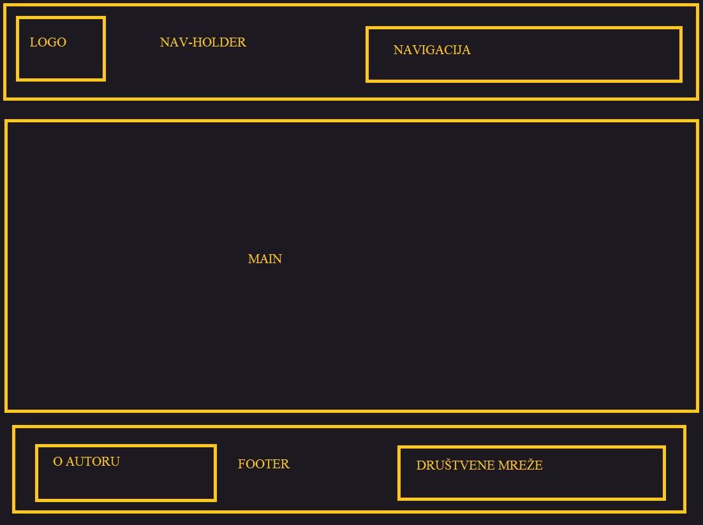

# ORGANIZACIJA

## Organizacija sajta

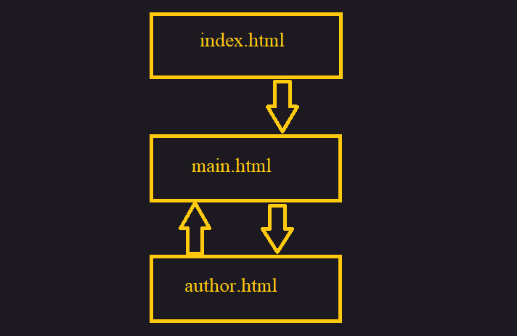



## Sitemap.xml

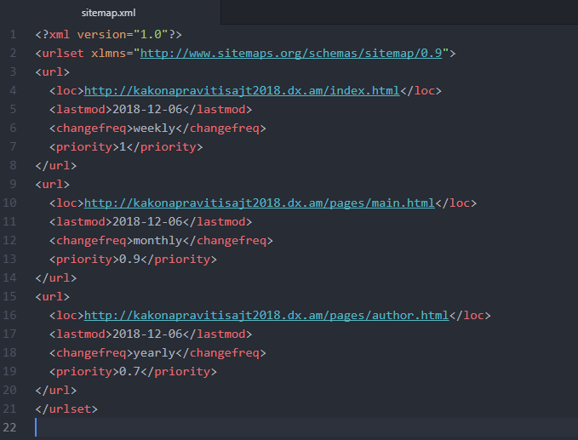



## Slike stranica sa funkcionalnostima



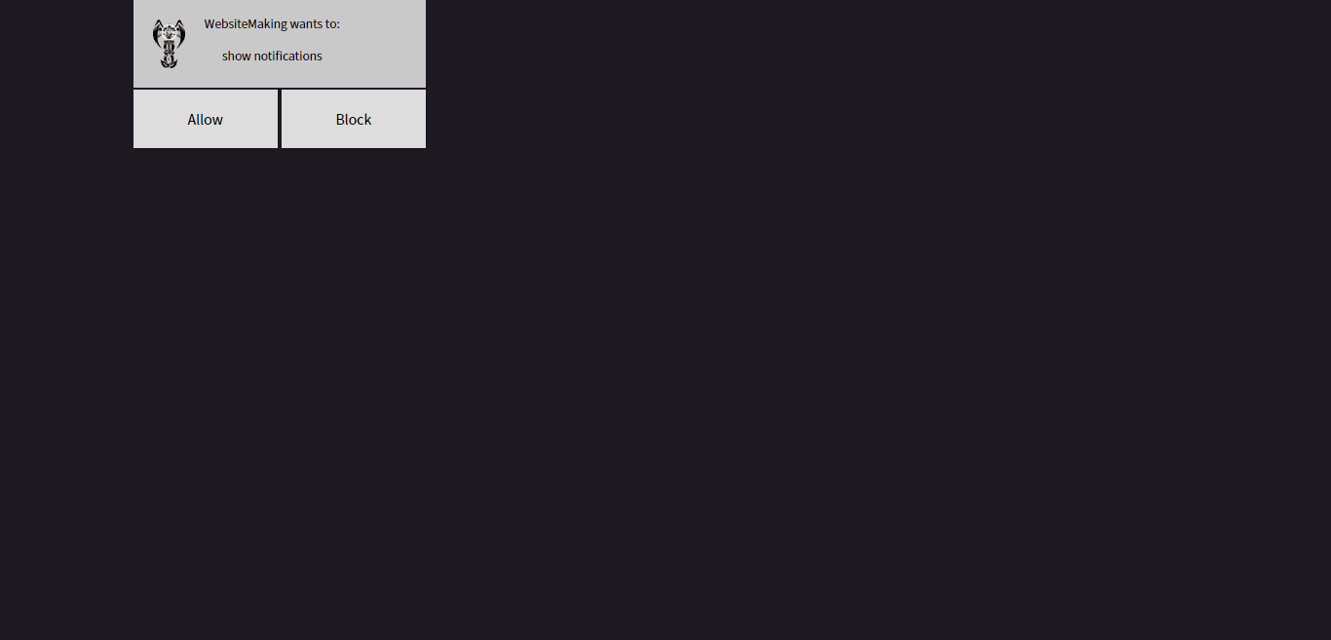

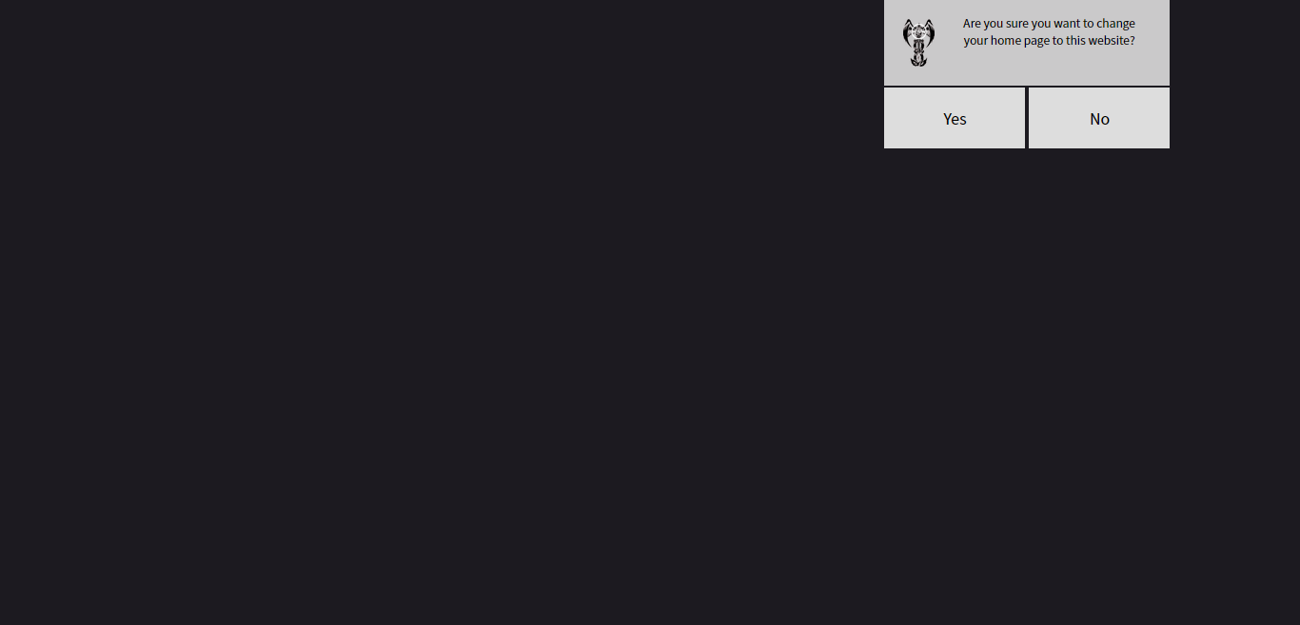

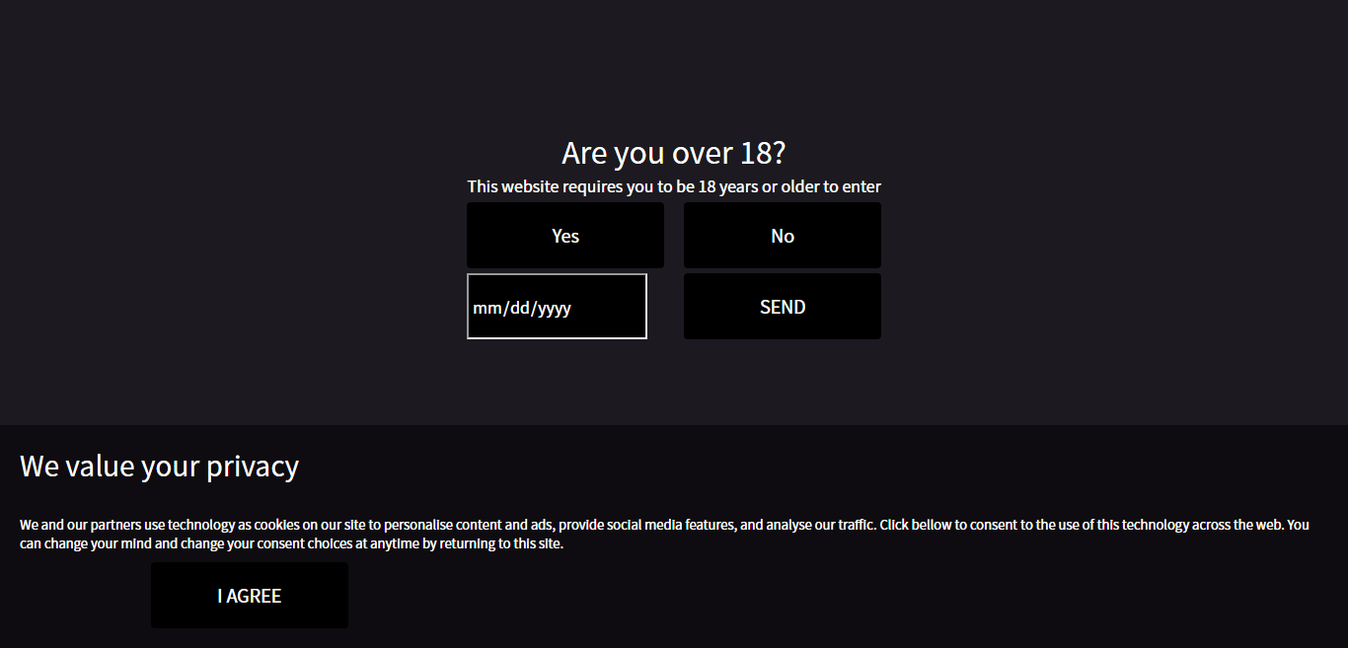

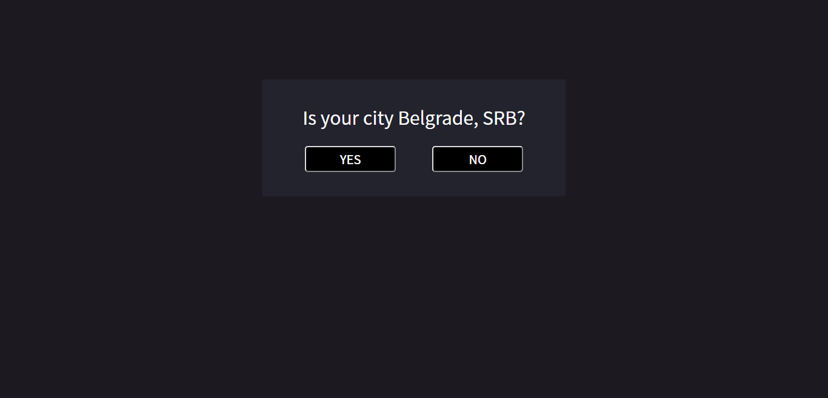



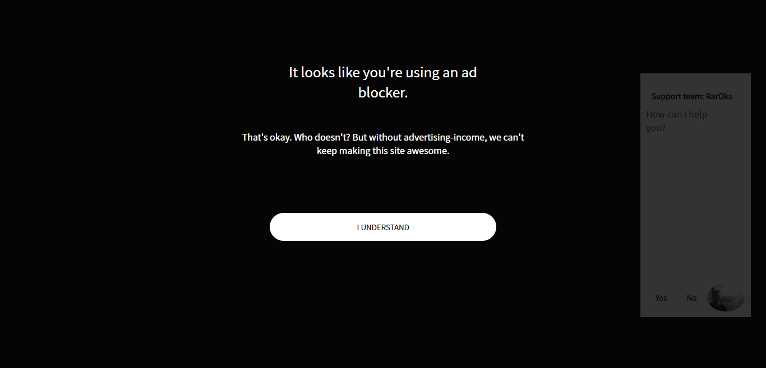

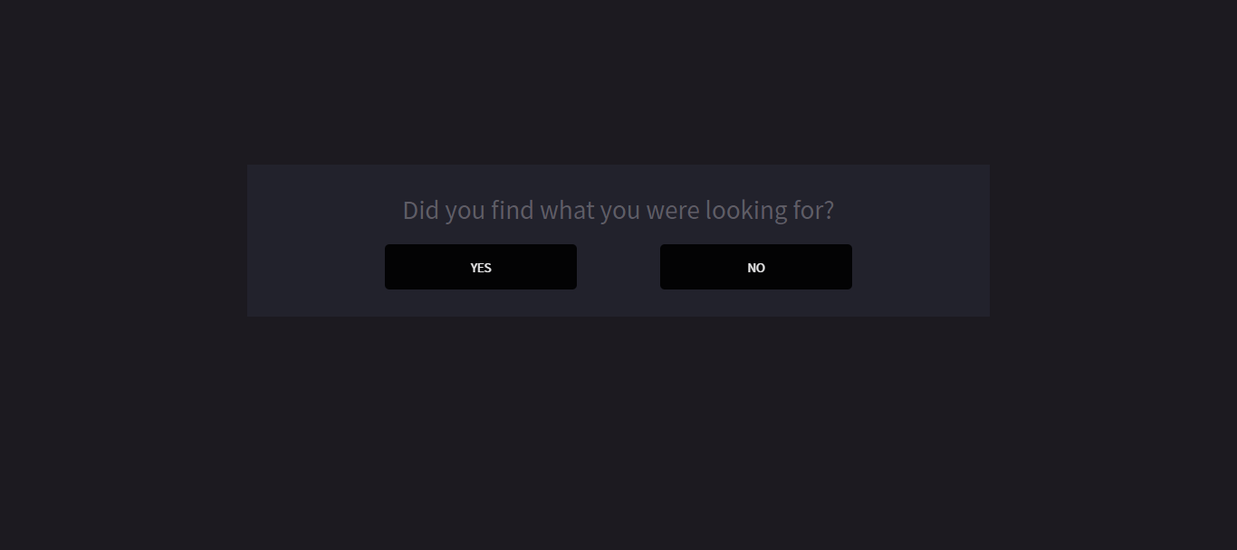

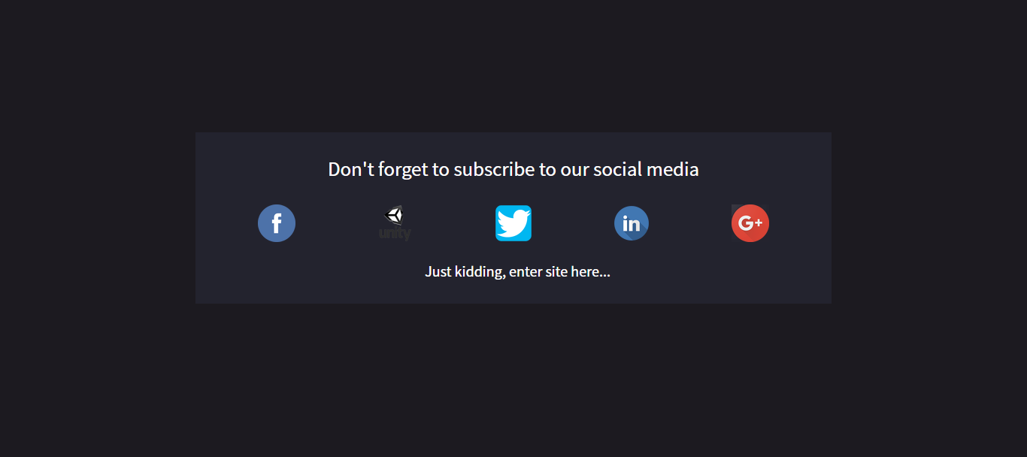

index.html

* dinamičko ispisivanje novih divov-a koji se pojavljuju i nestaju u formi animacija I tranzicija, čuvanje svih korisničkih preferenci

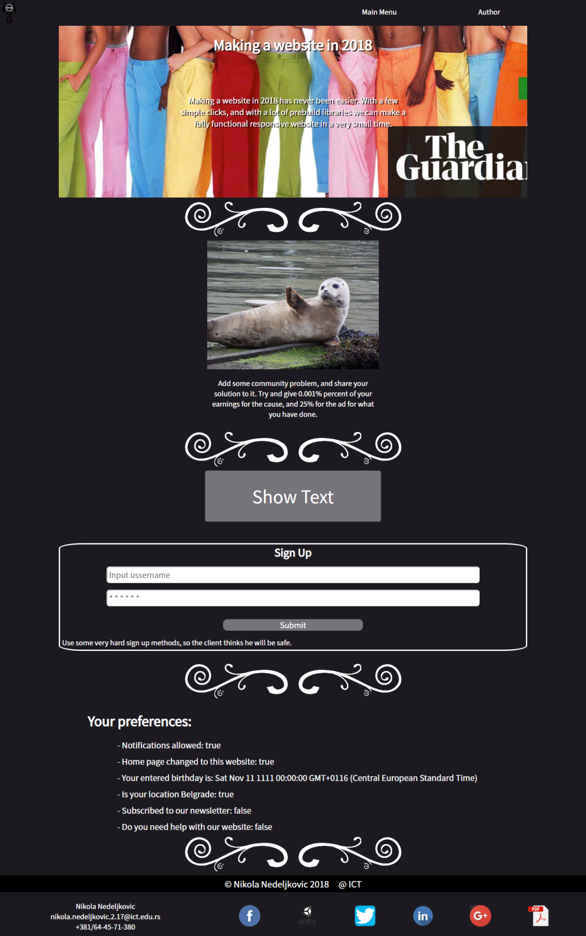

main.html

* Glavni sadržaj sajta, validacija forme, dinamički sadržaj, korišćenje smooth-scroll plugin-a

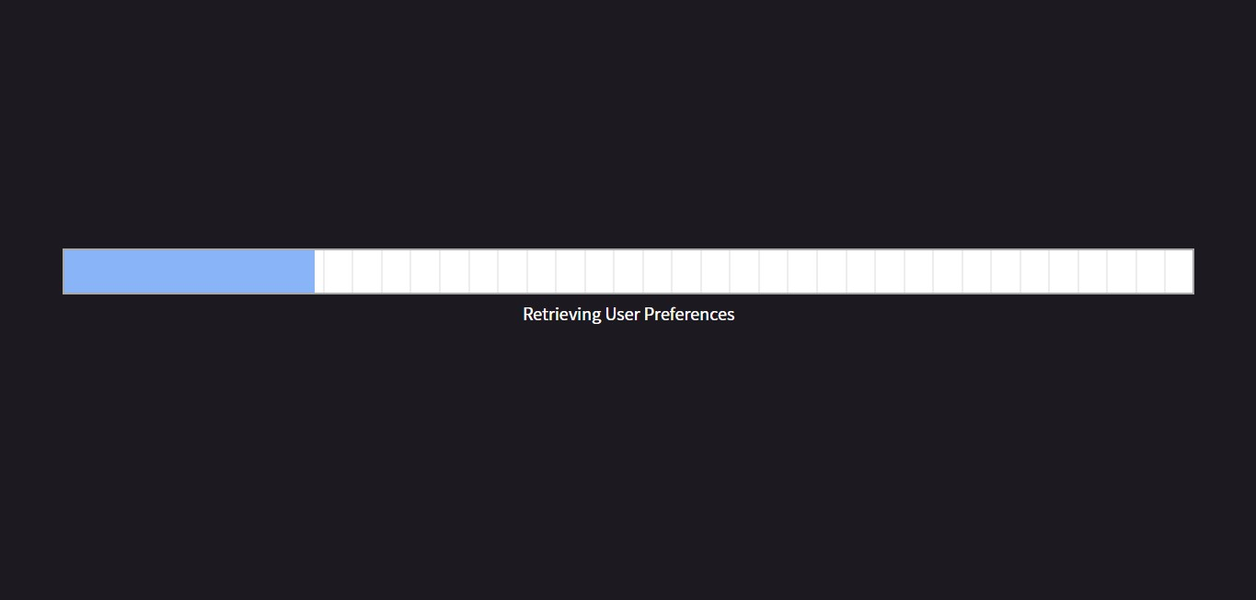

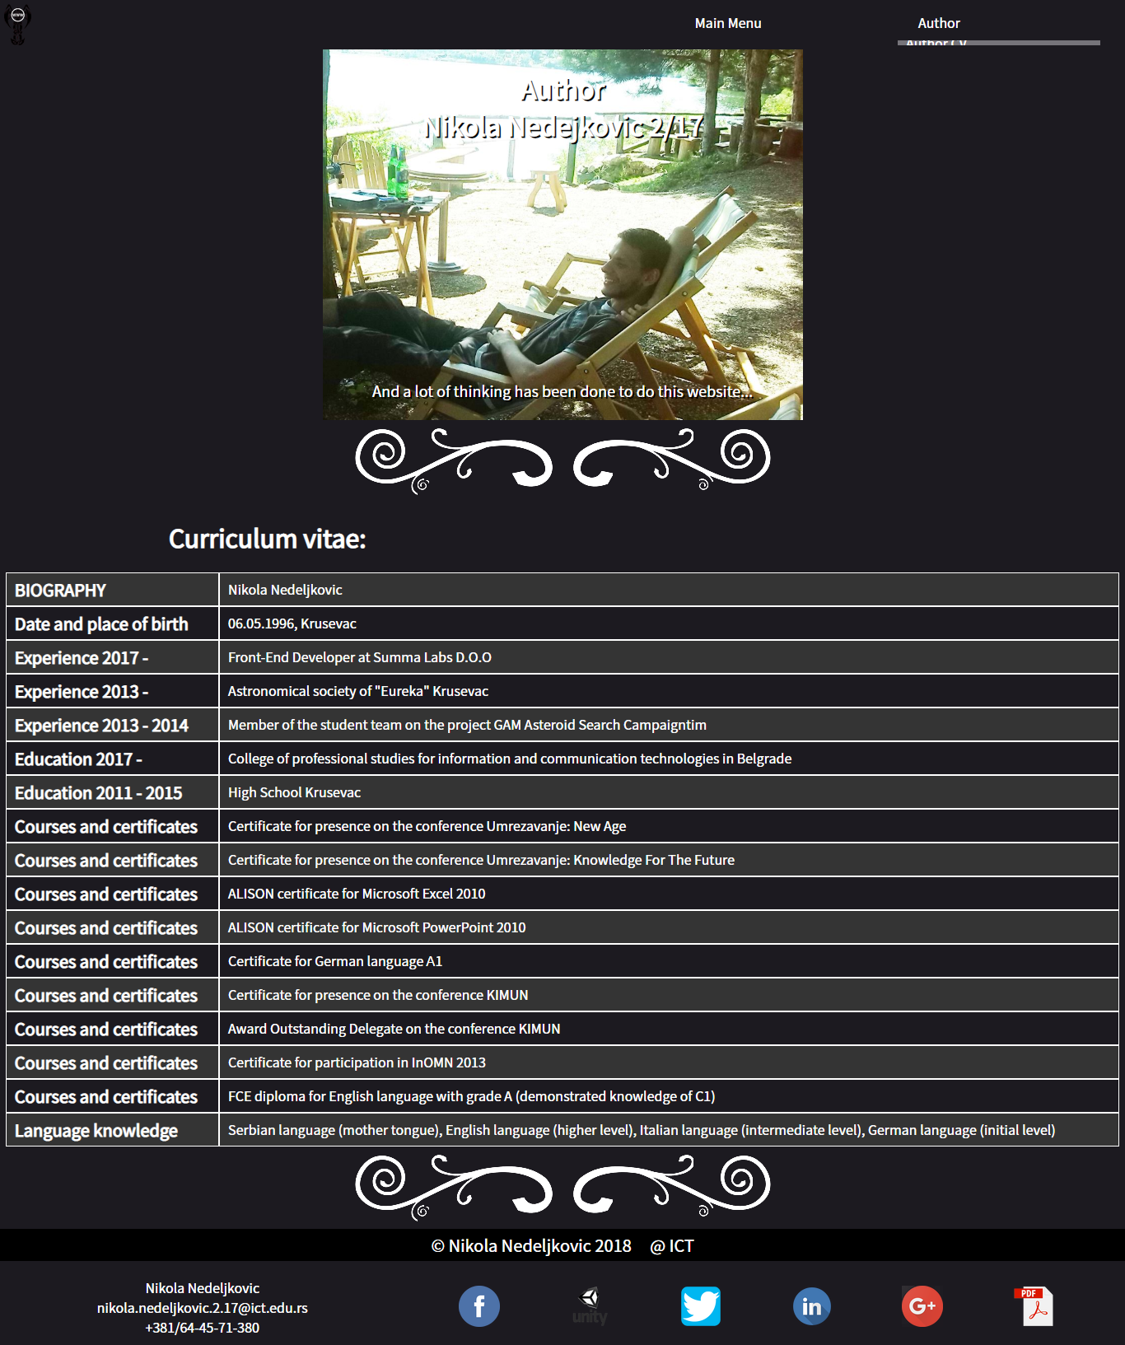

author.html

* Dinamičko ispisivanje sadržaja u formi tabele I meni-eva, dinamičko kretanje slika, takođe korišćenje smooth-scroll plugin-a , učitavanje sadržaja stranice u trajanju od 30 sekundi

# KODOVI

## index.html

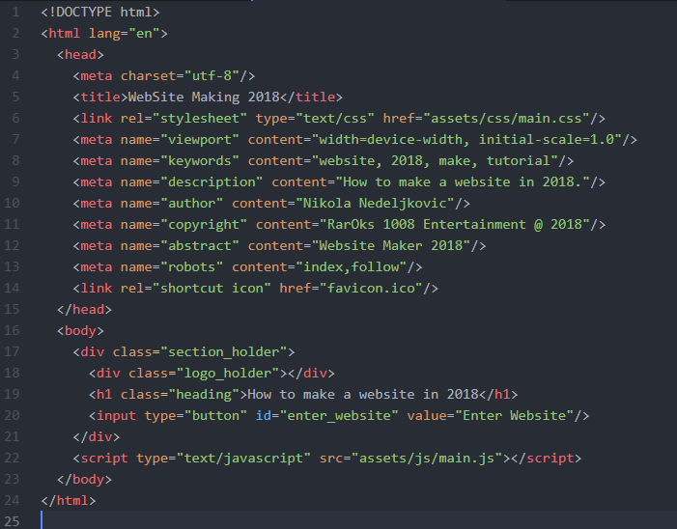

**main.css 🡪 css samo za index.html**

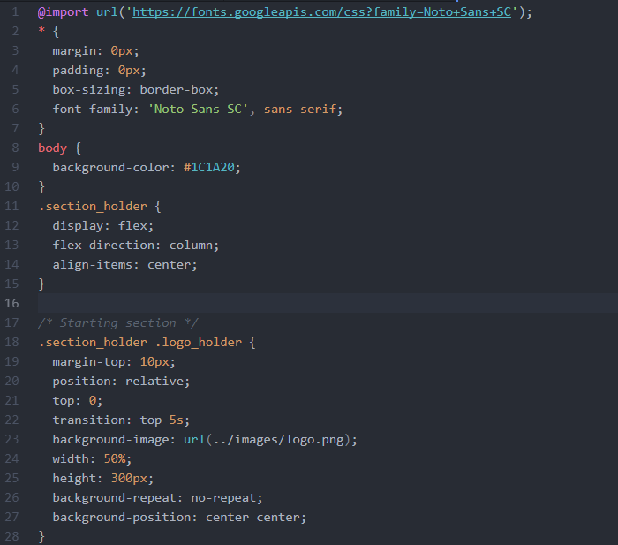

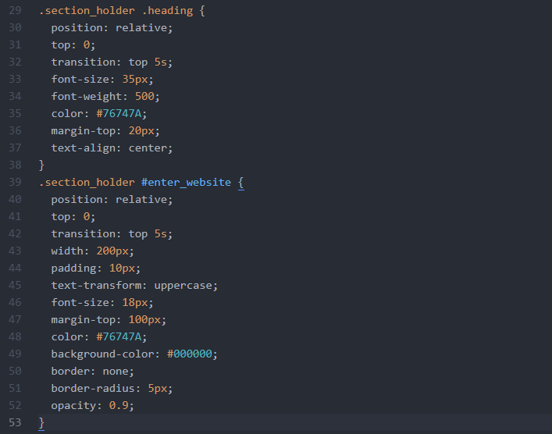

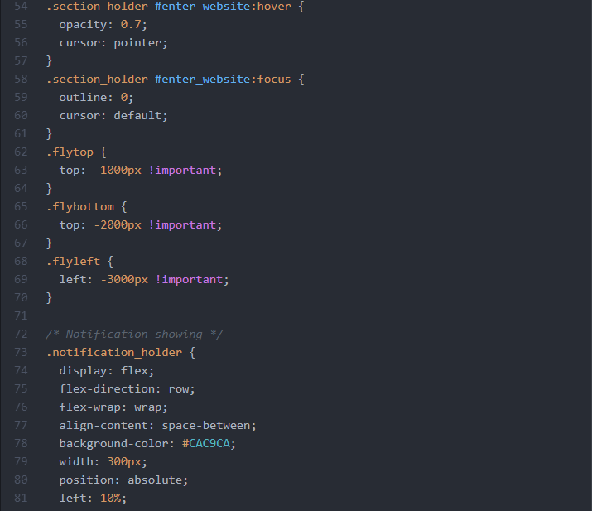

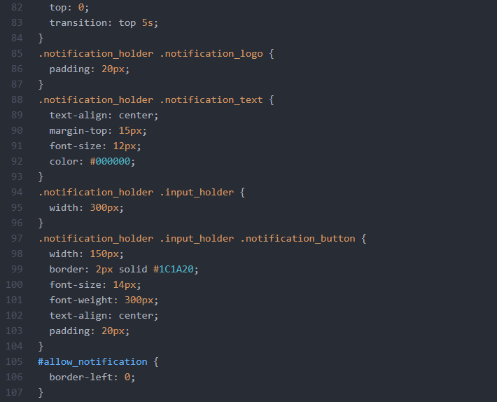

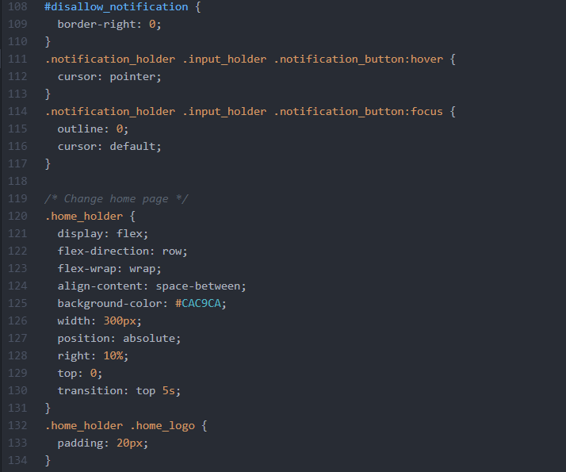

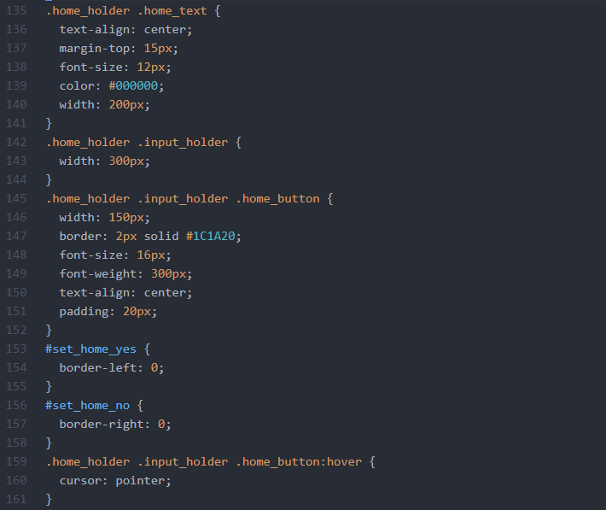

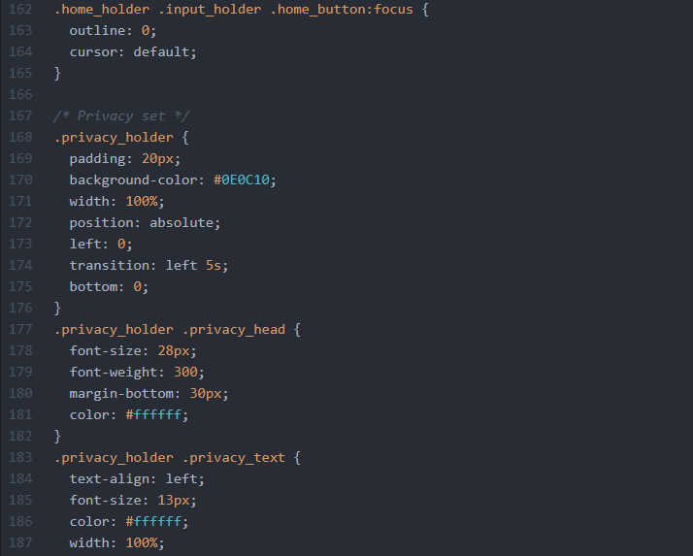

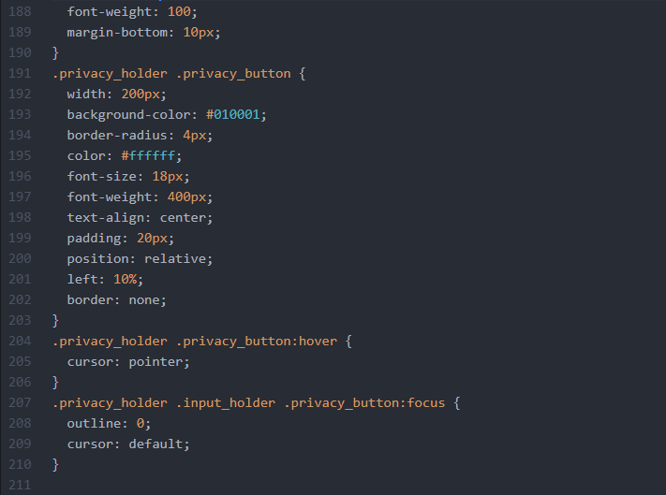

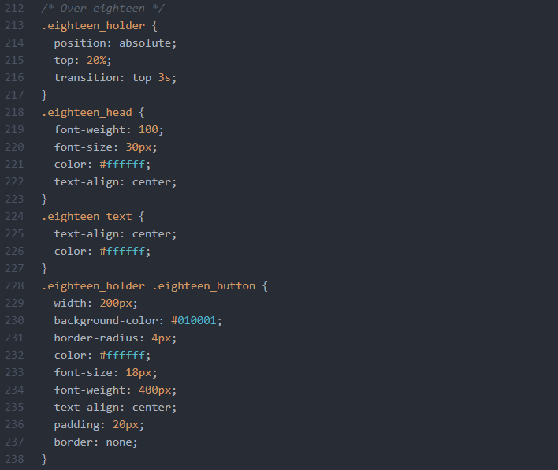

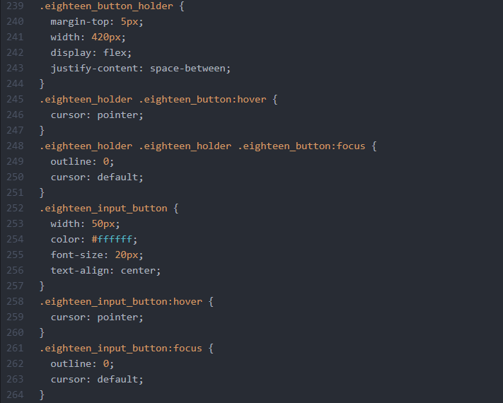

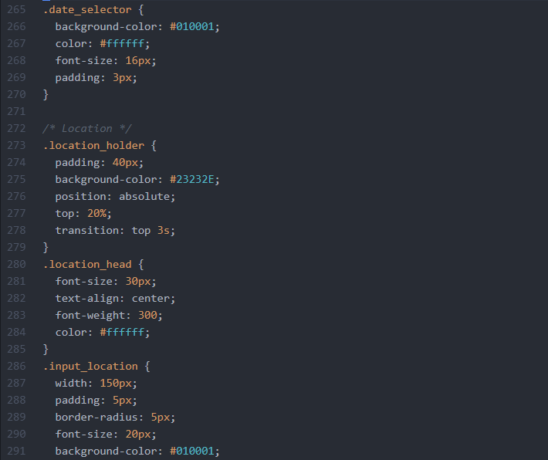

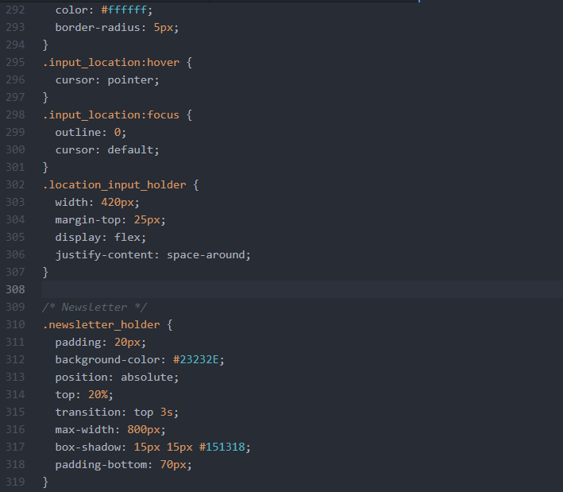

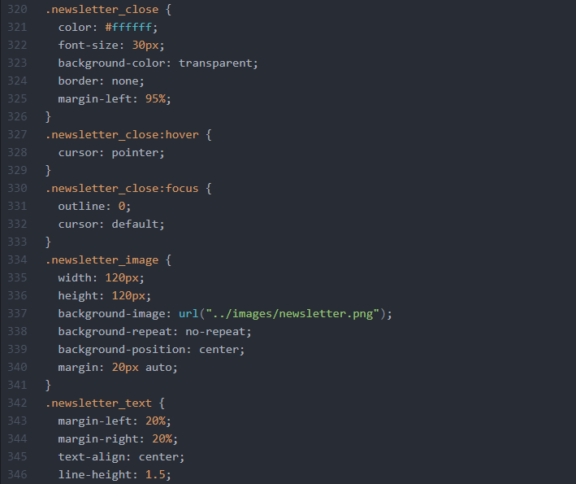

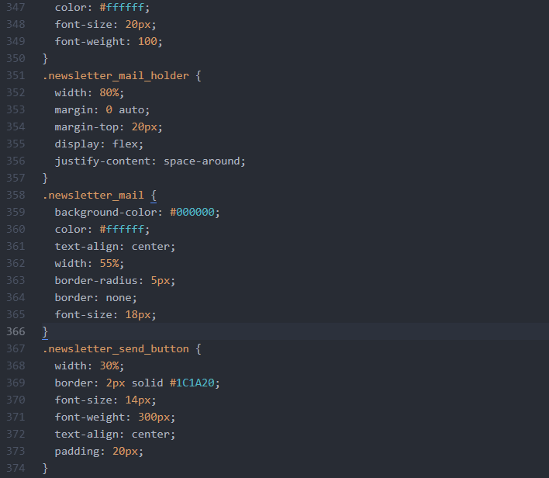

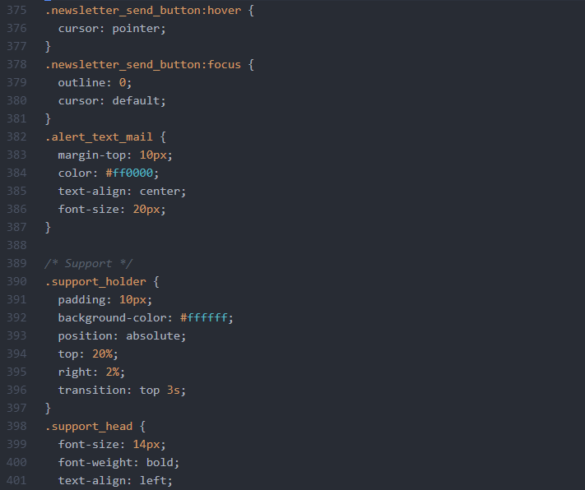

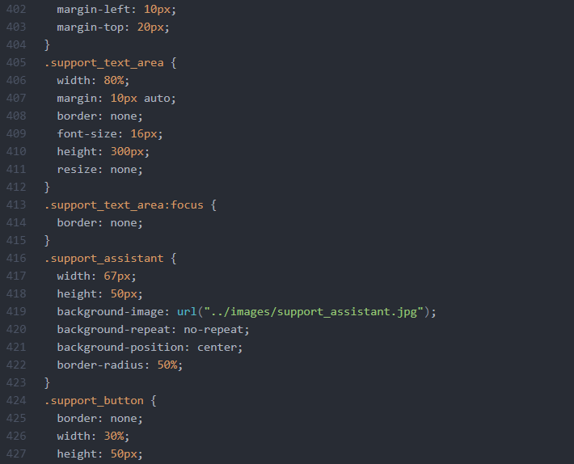

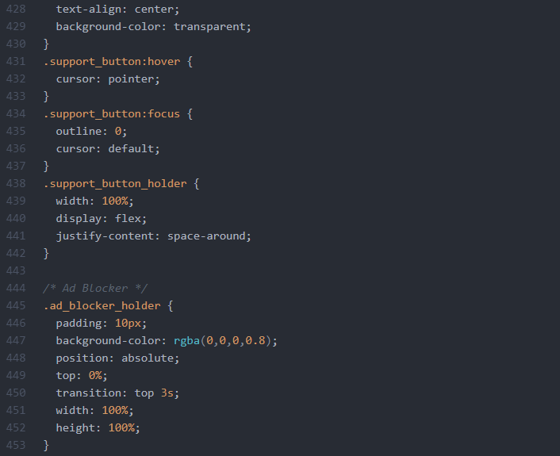

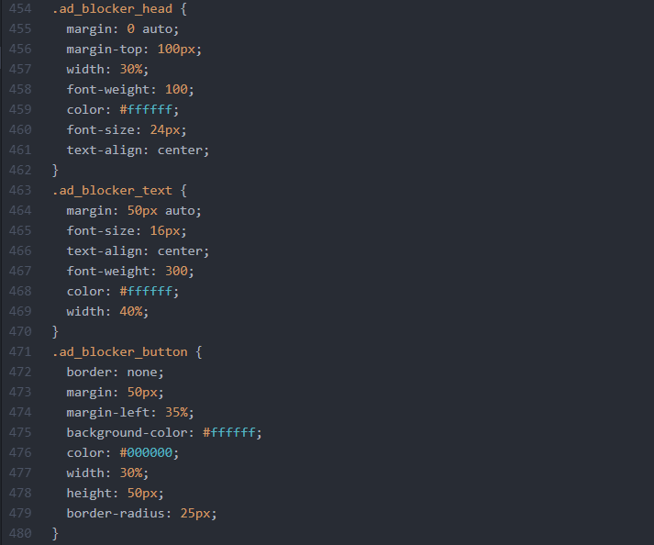

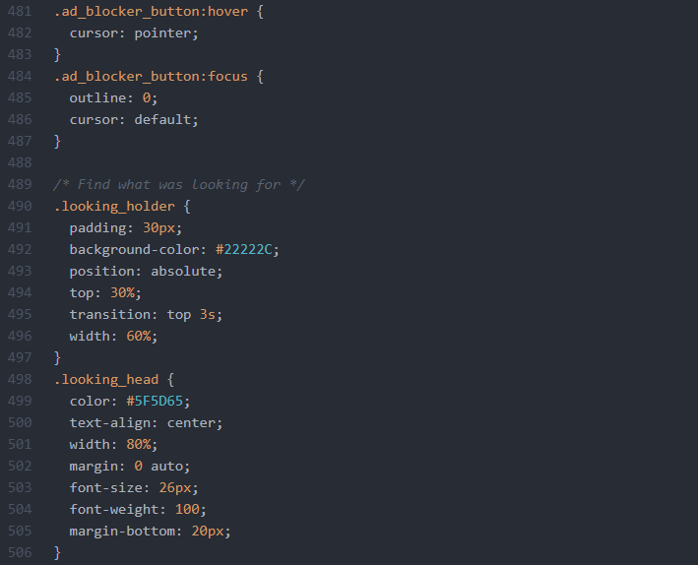

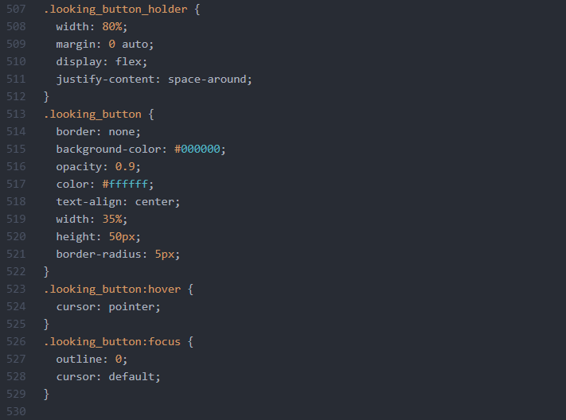

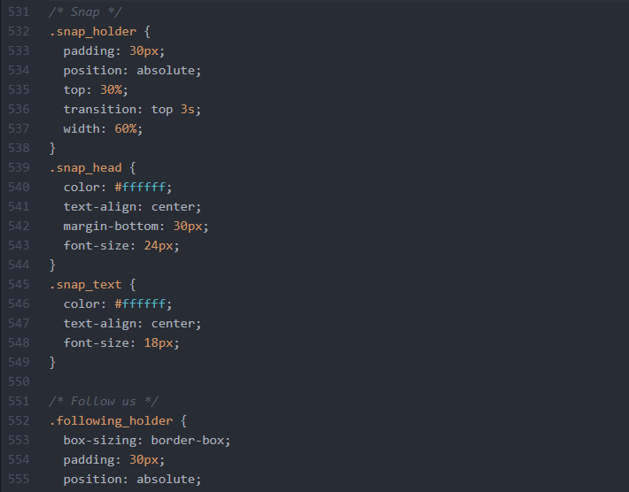

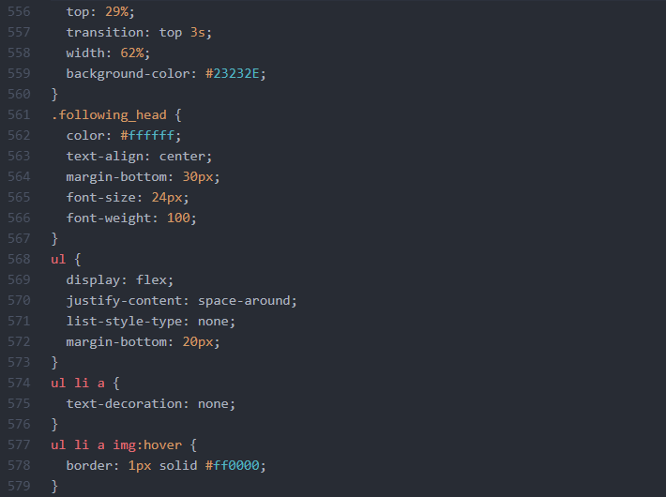

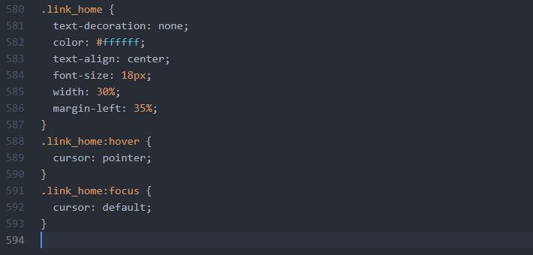

**main.js 🡪 controller for index.html**

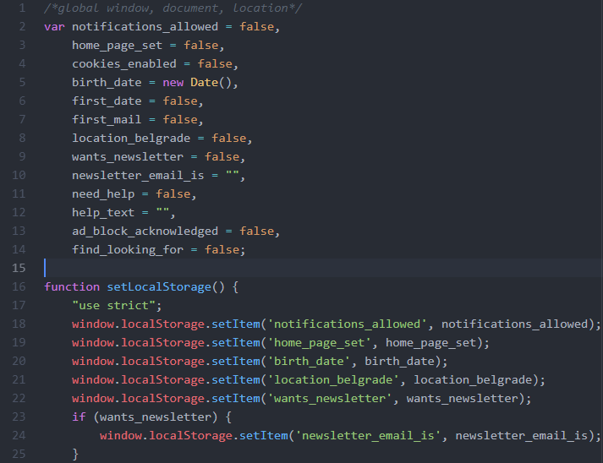

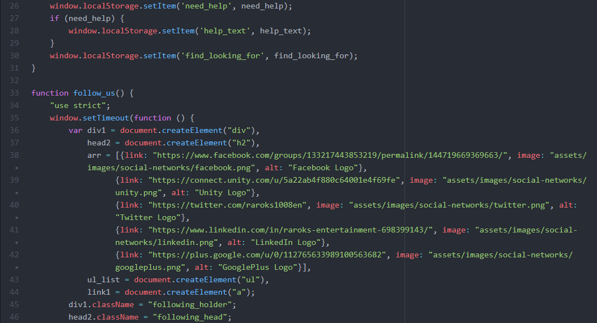

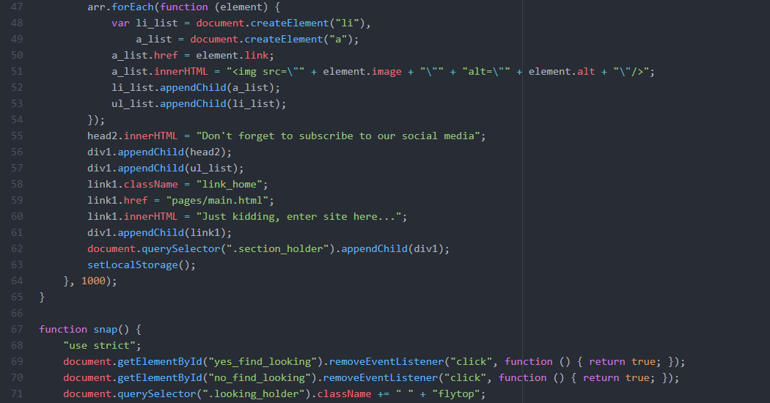

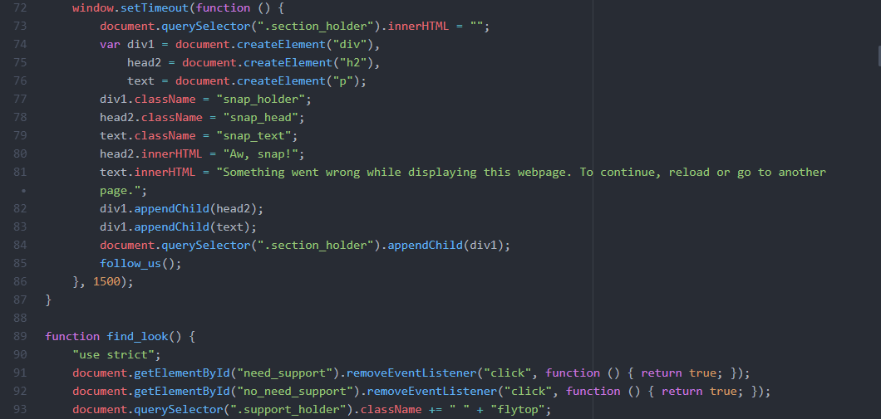

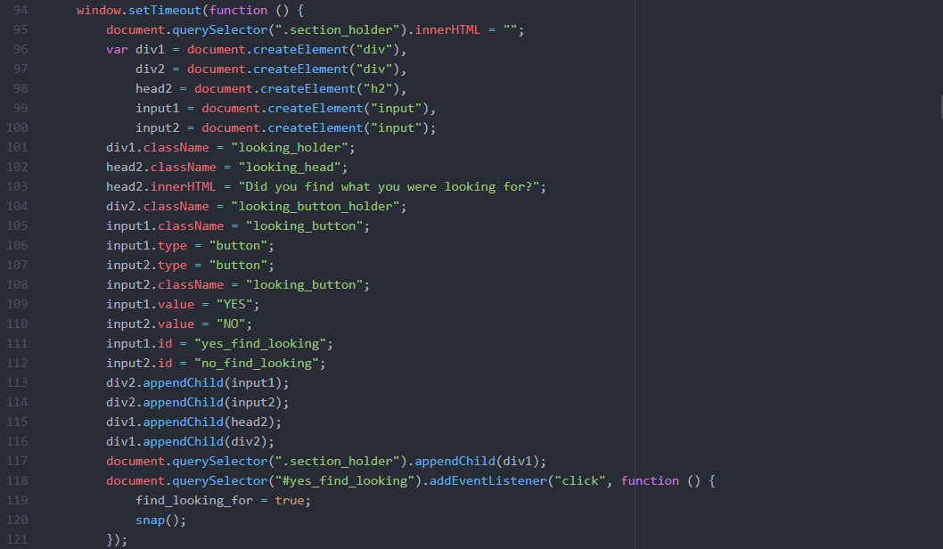

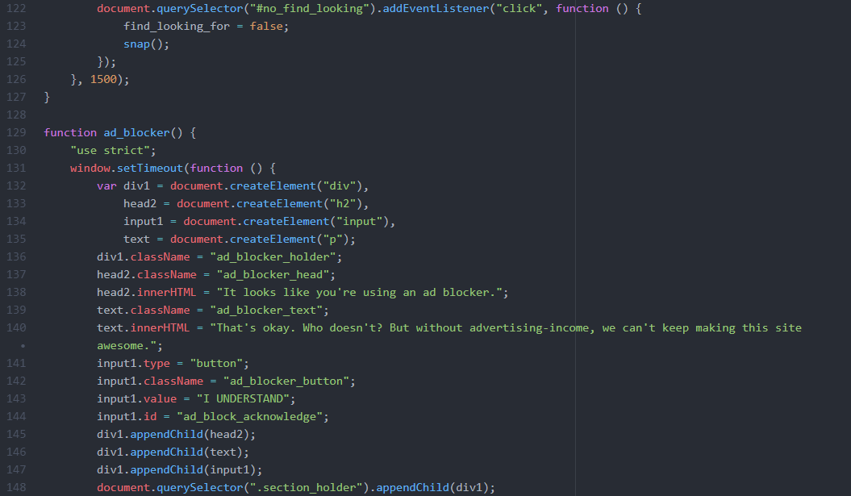

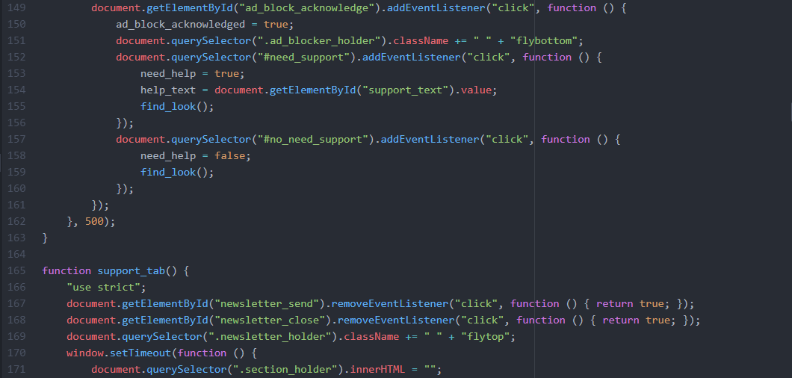

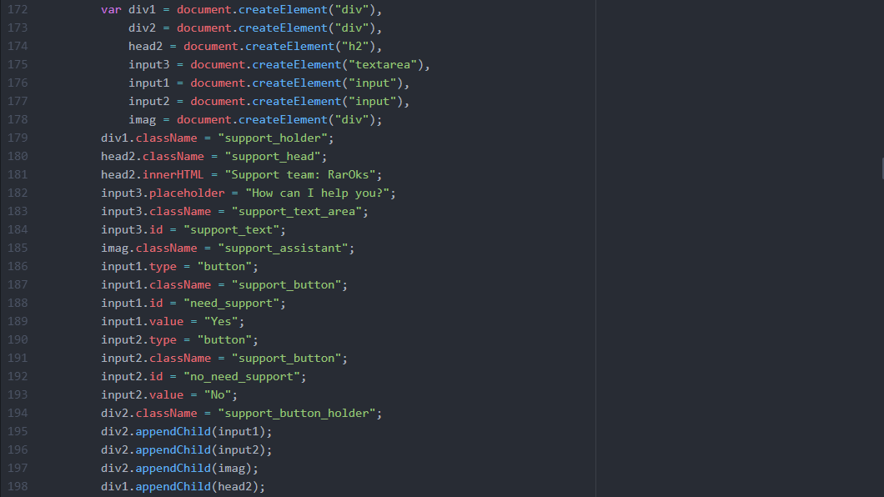

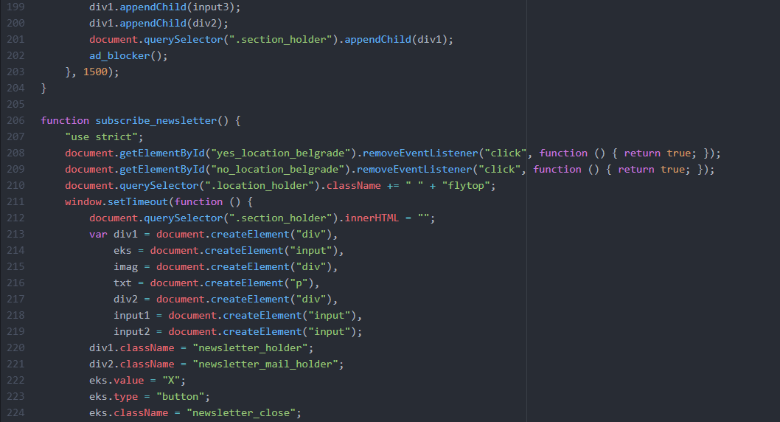

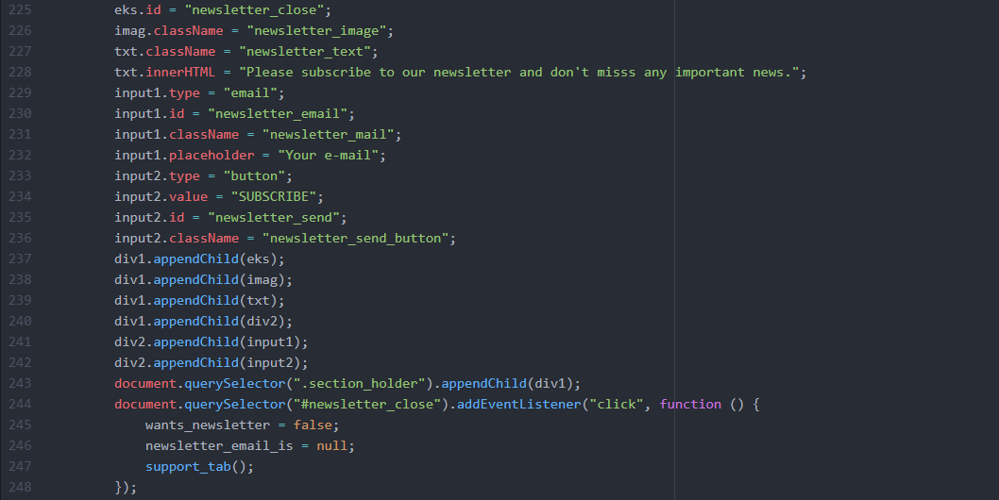

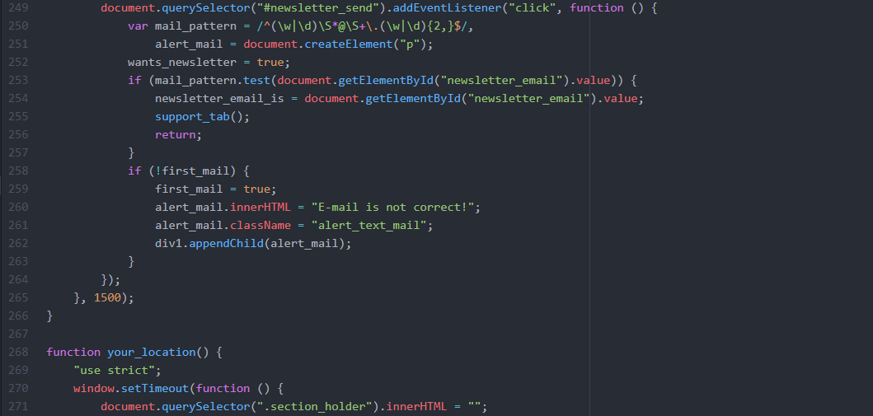

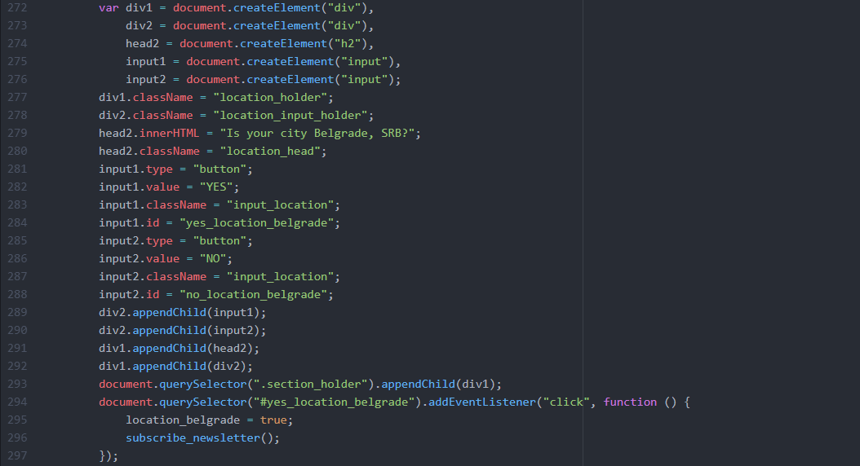

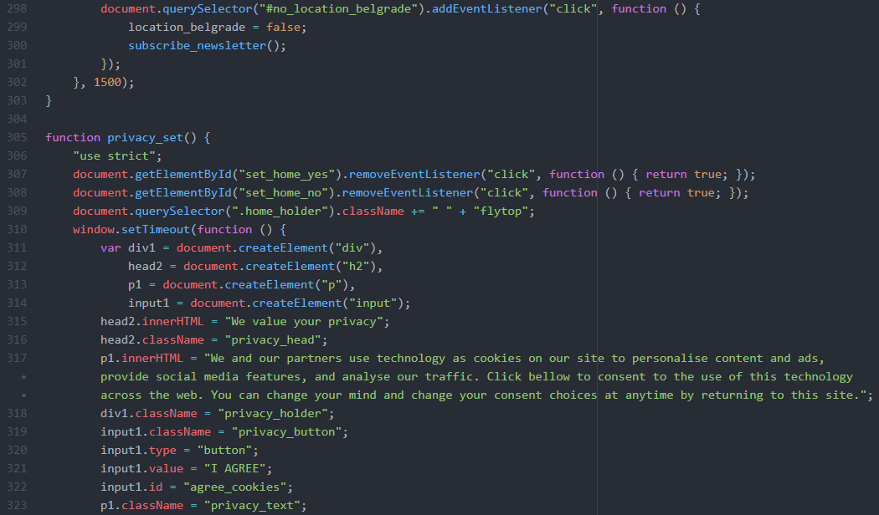

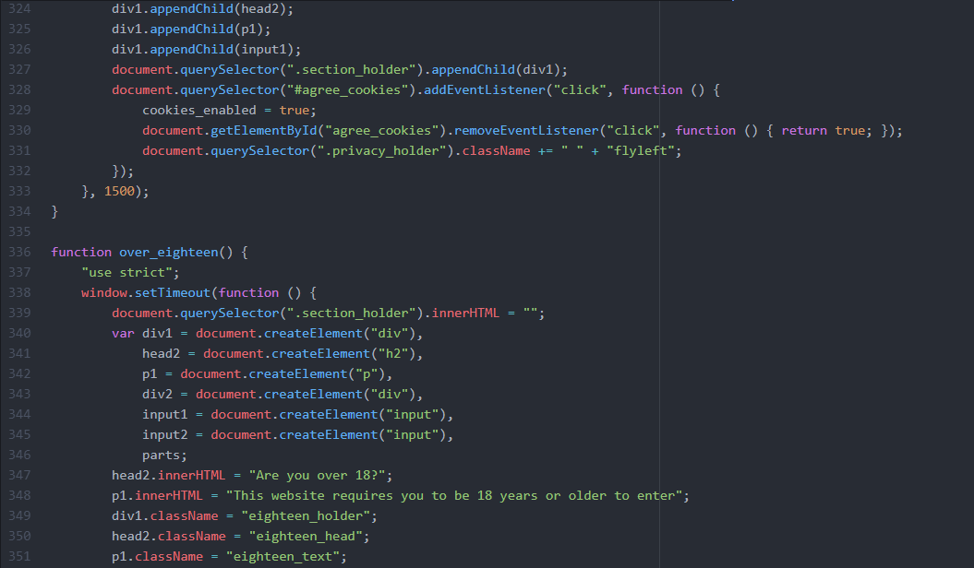

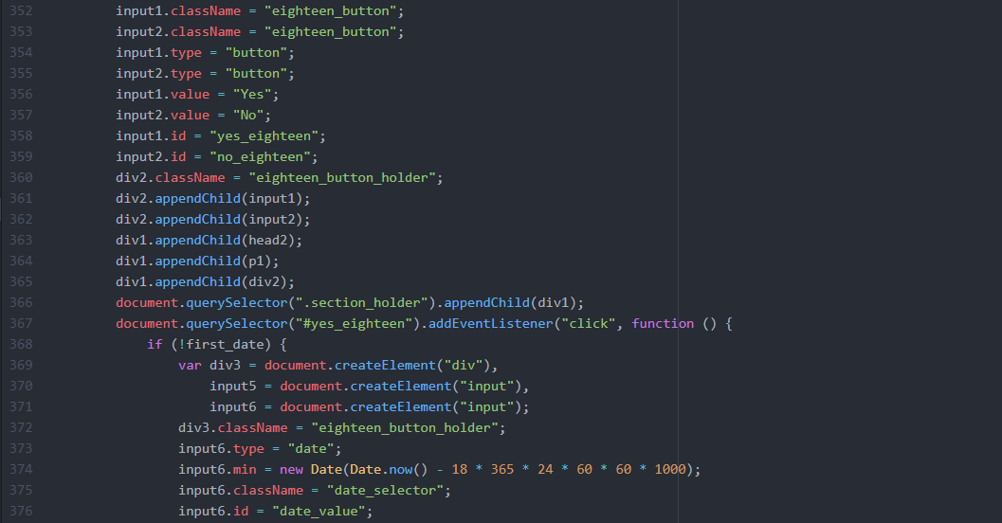

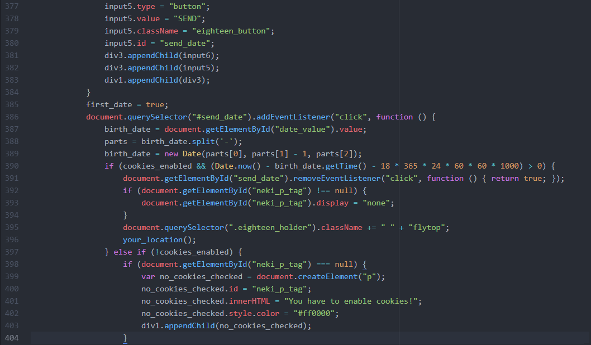

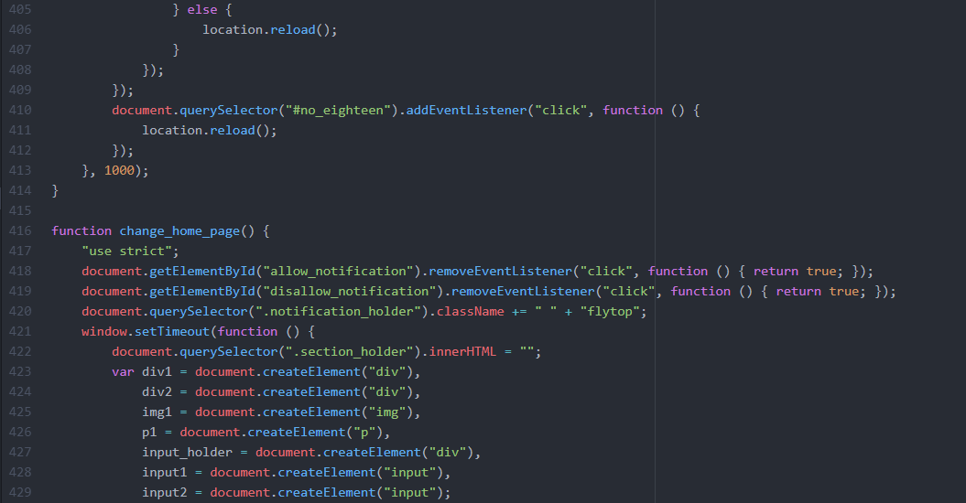

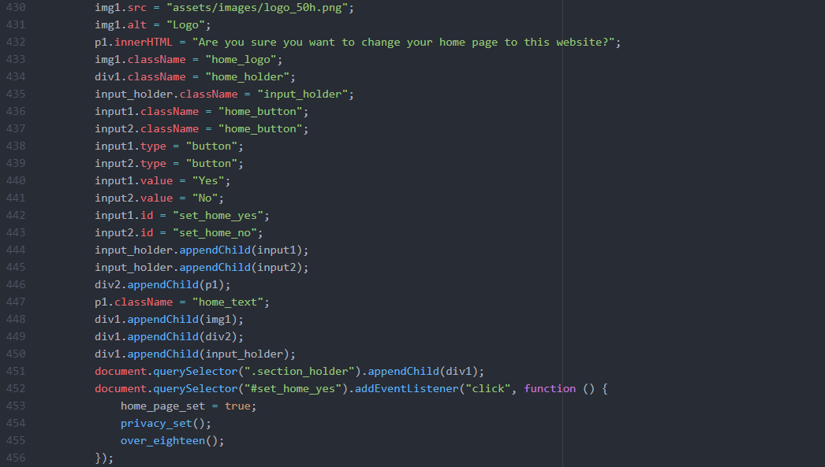

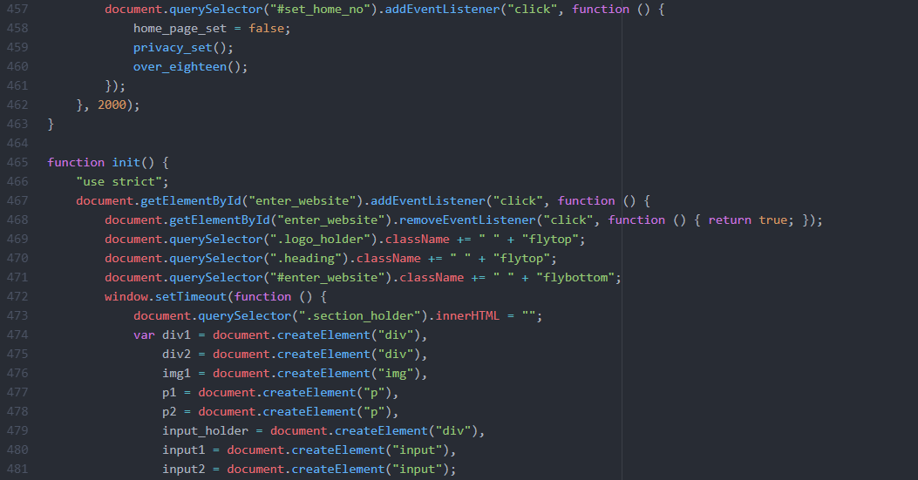

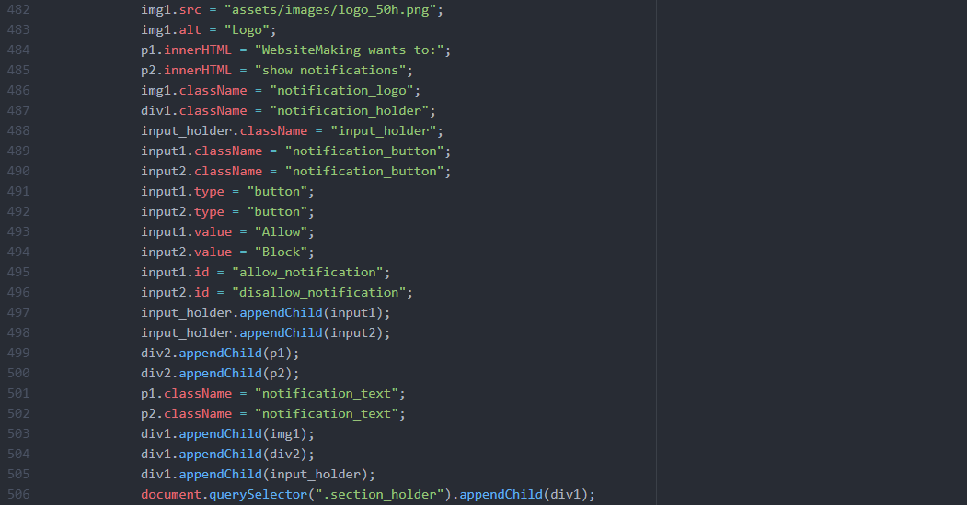

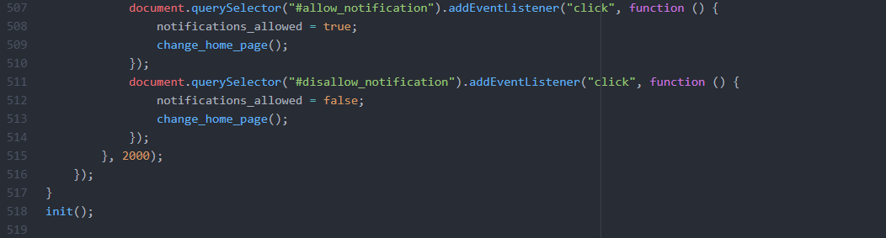



## main.html

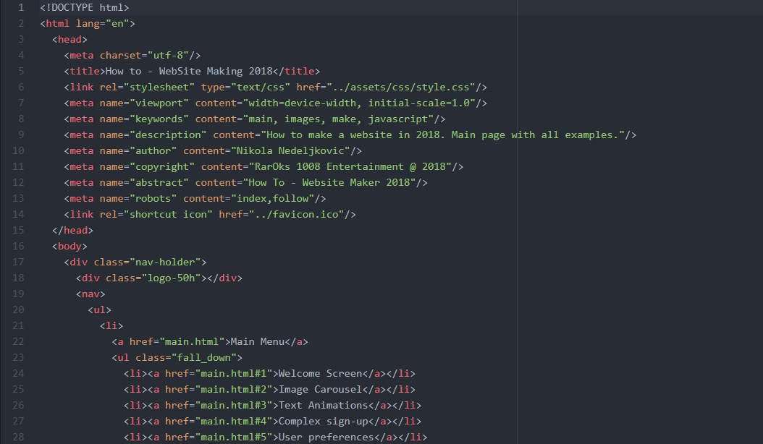

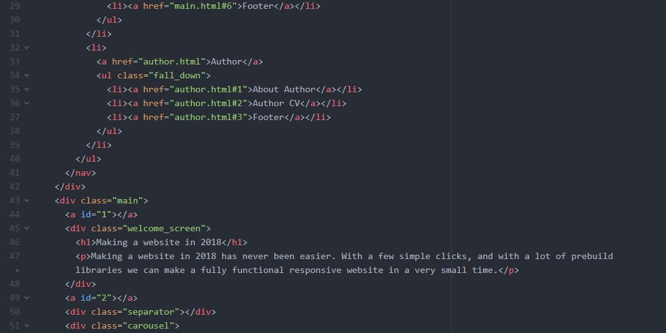

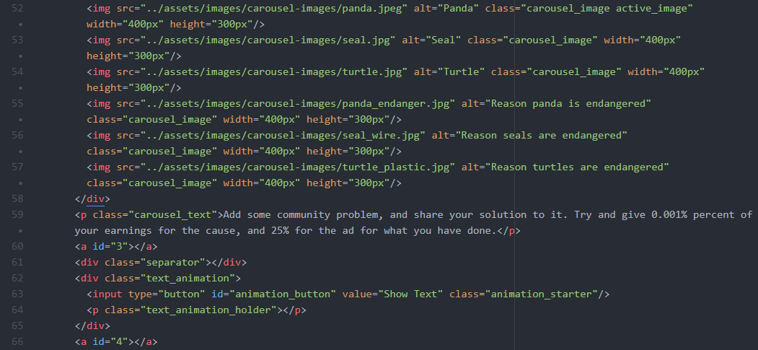

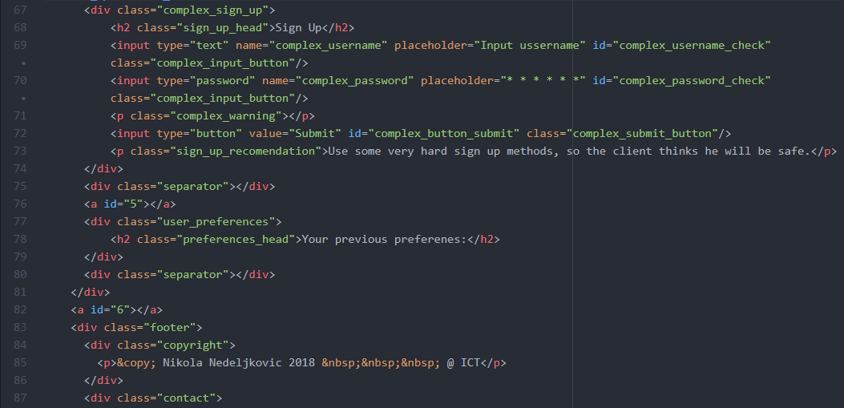

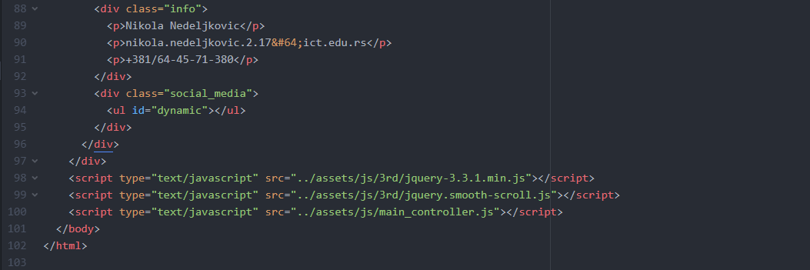

**style.css 🡪 za main.html i author.html**

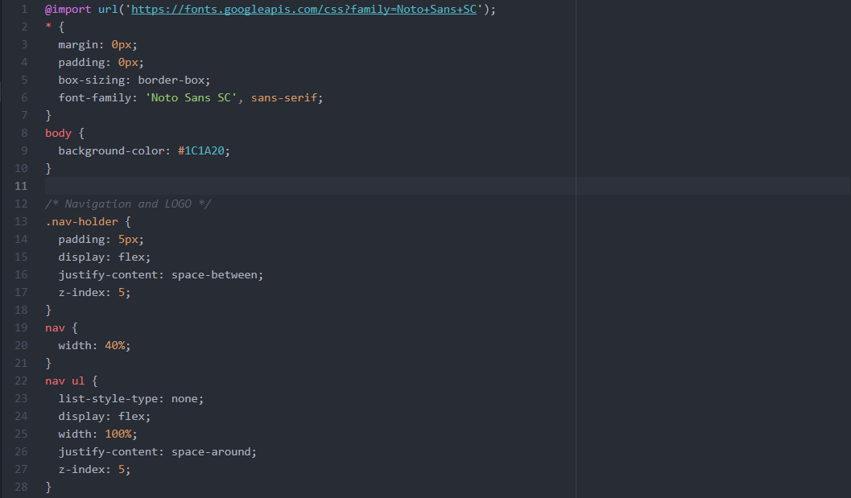

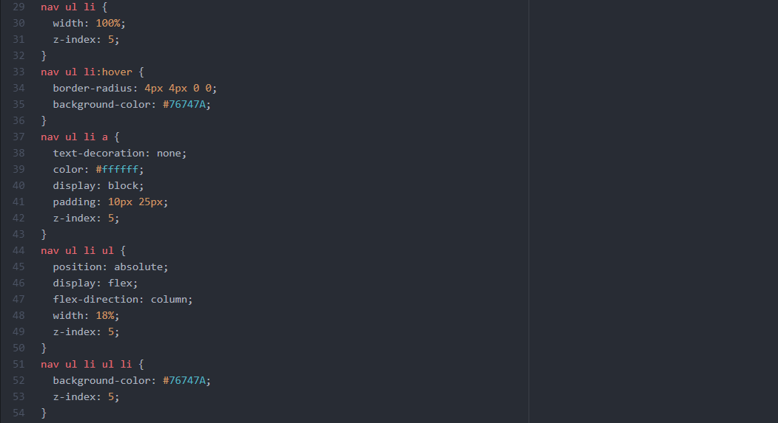

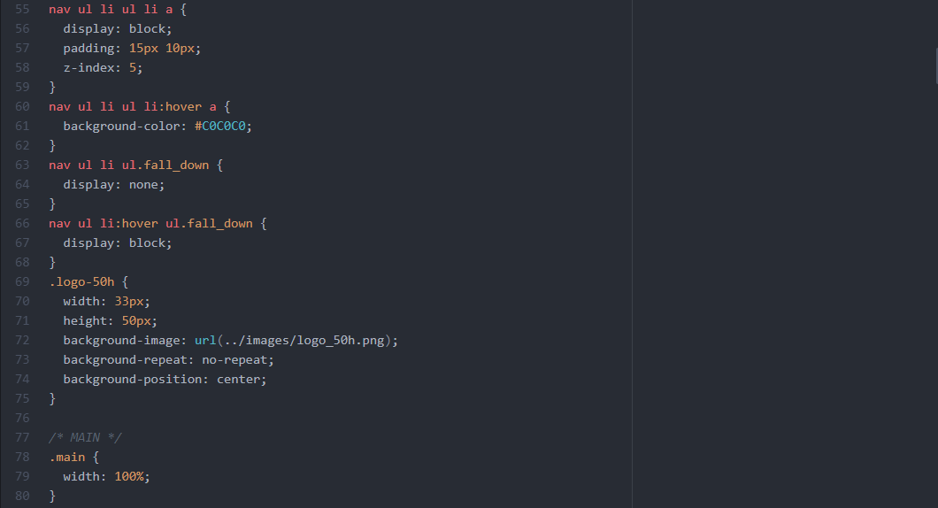

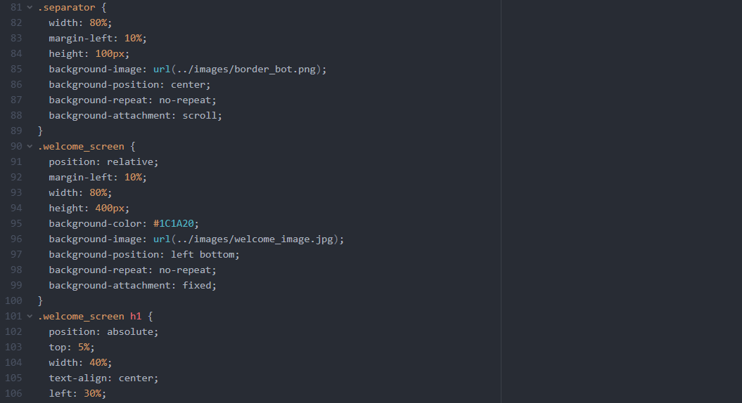

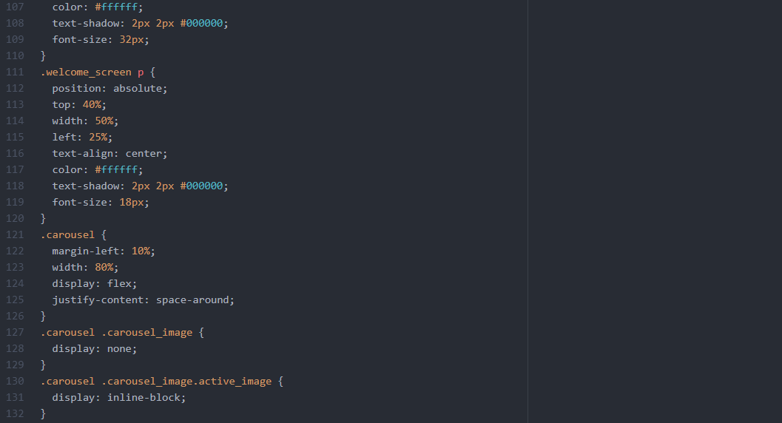

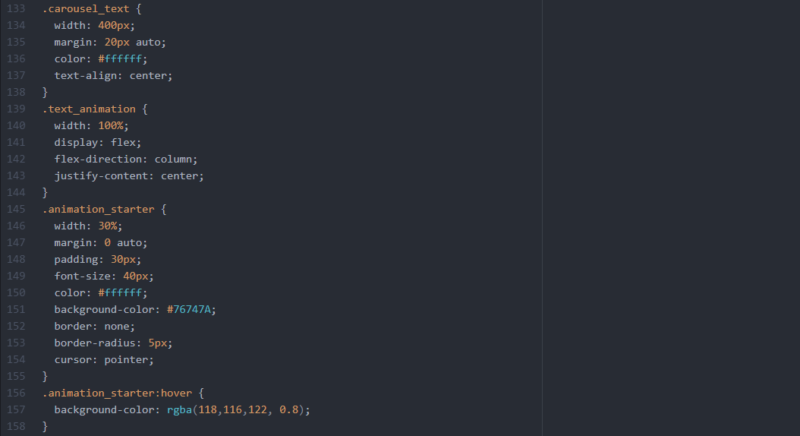

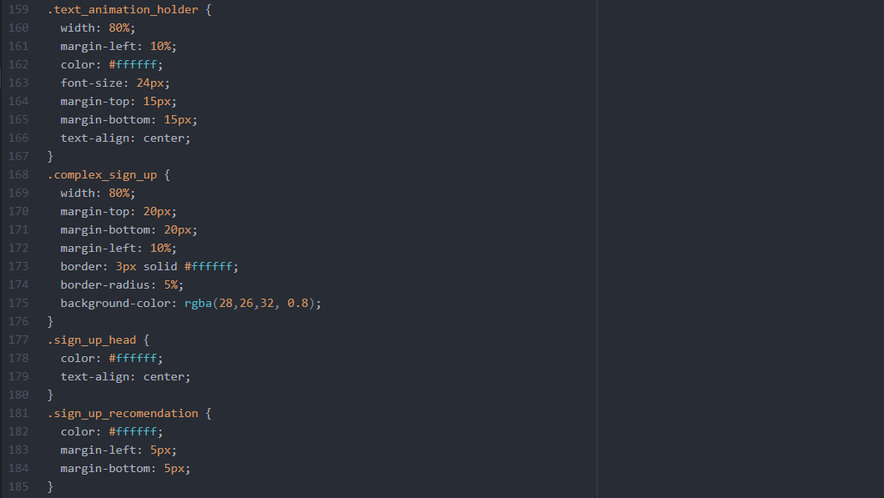

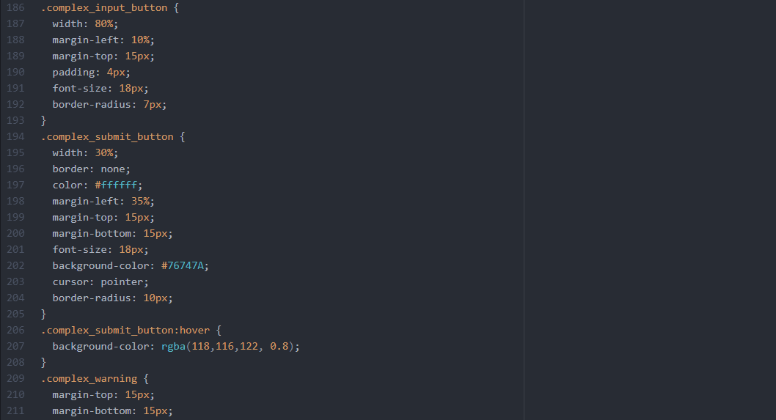

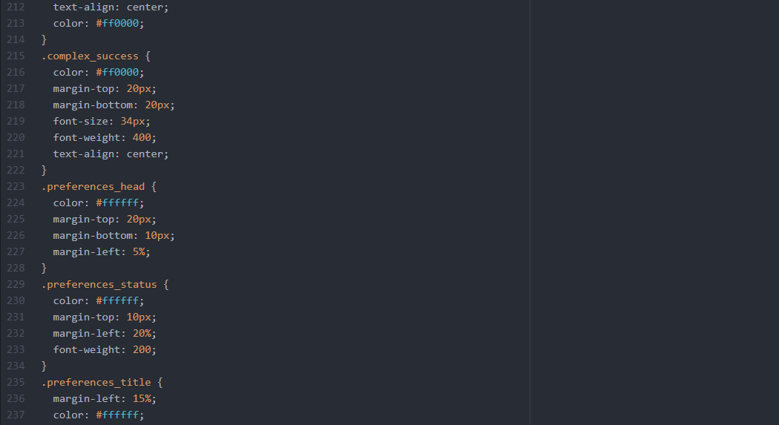

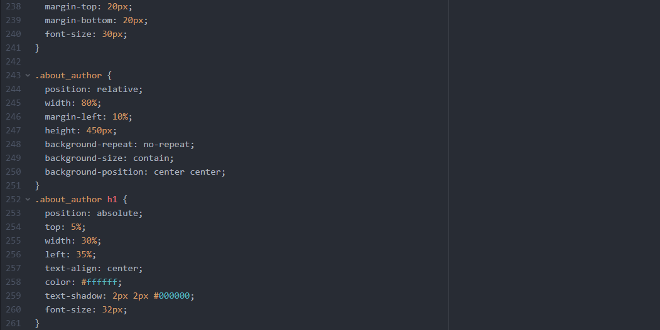

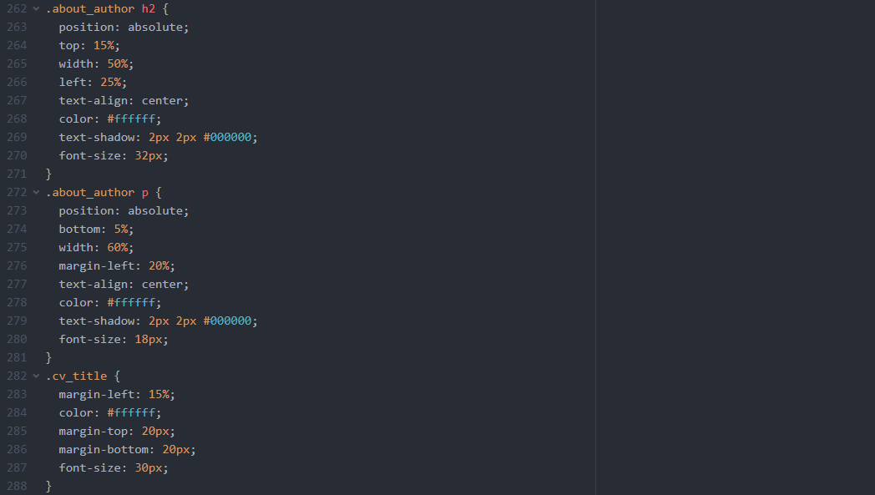

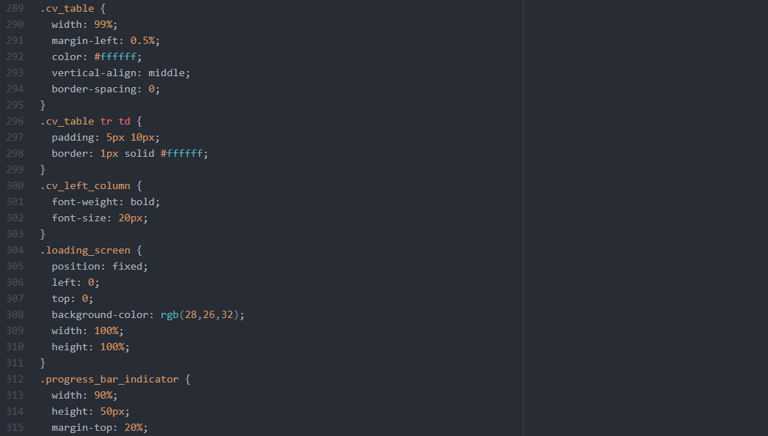

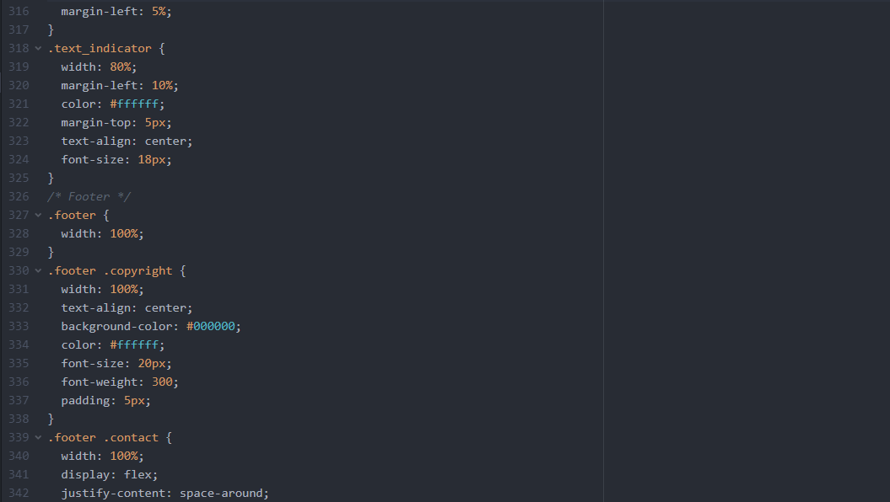

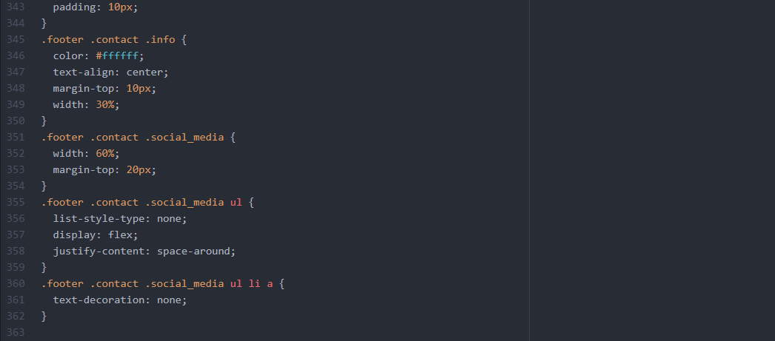

**main_controller.js 🡪 controller for main.html ( JQuery + JS )**

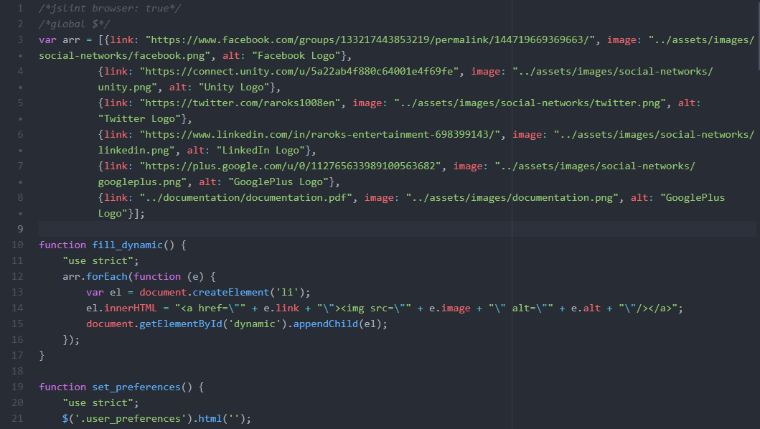

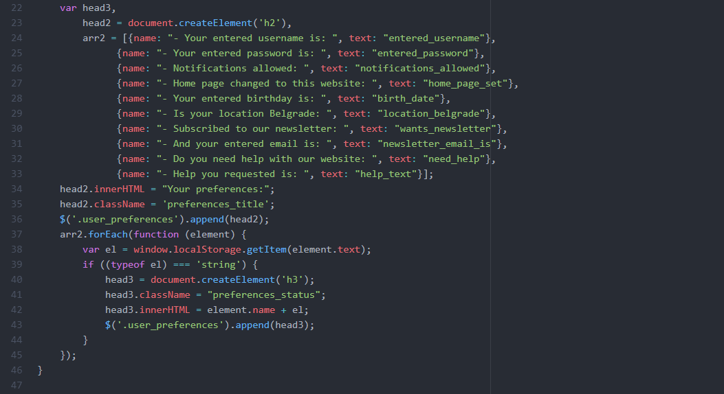

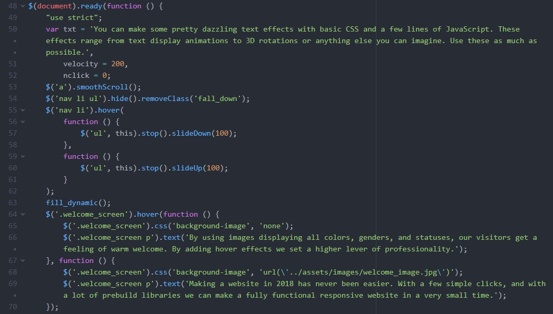

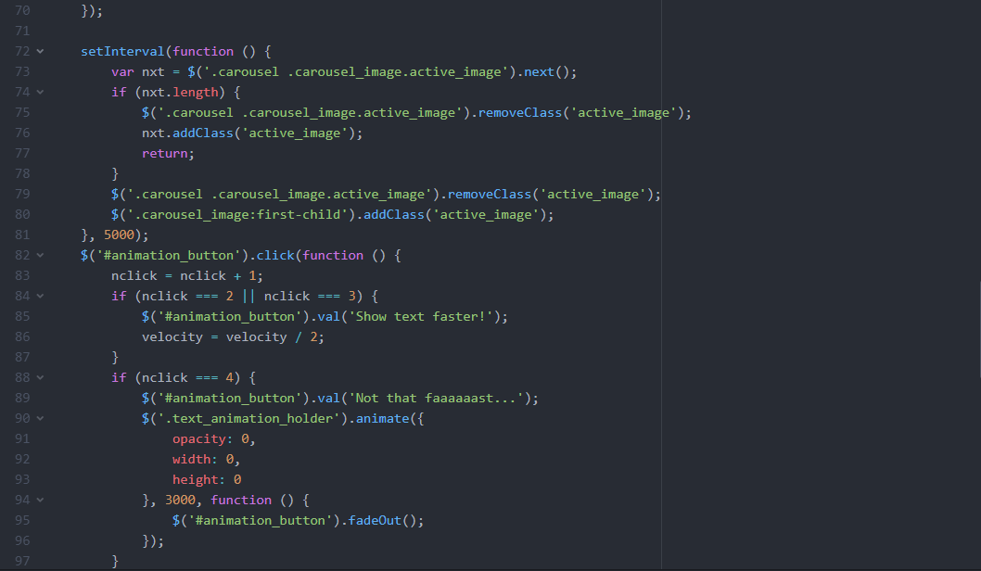

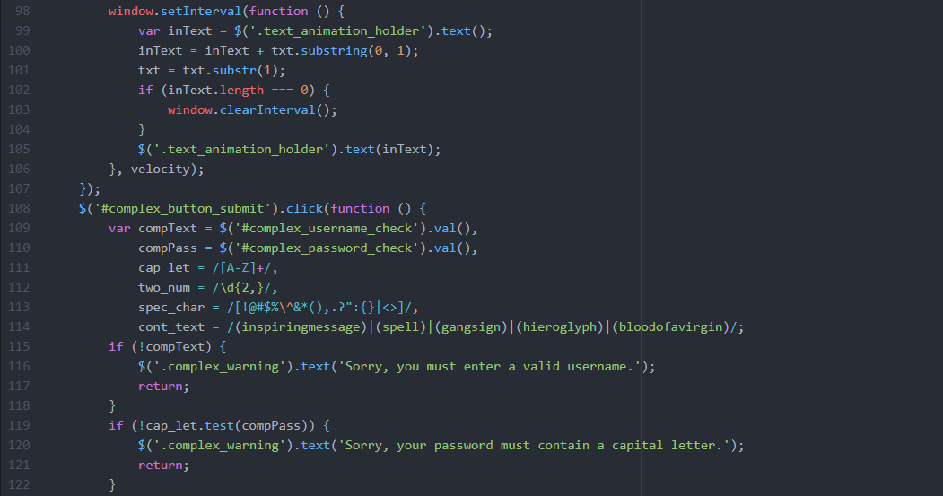

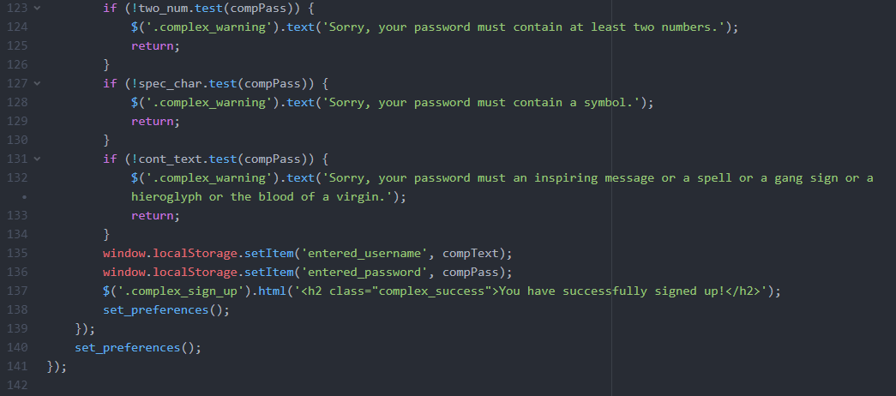



## author.html

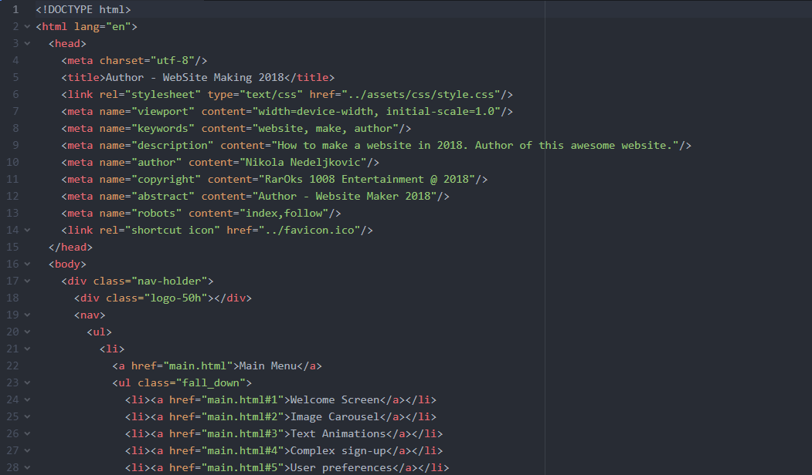

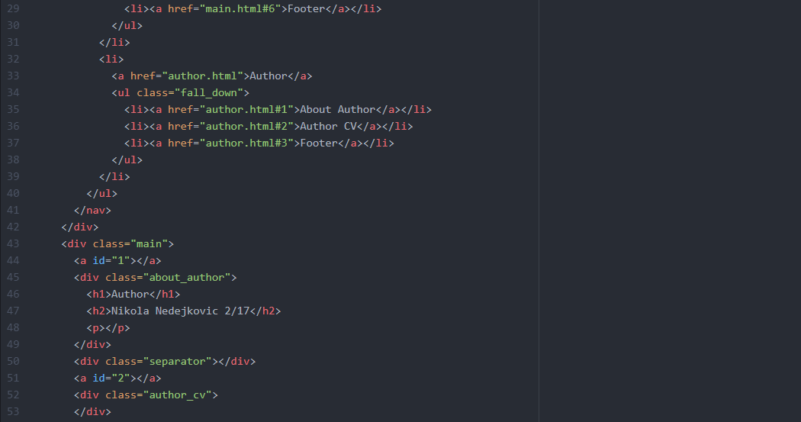

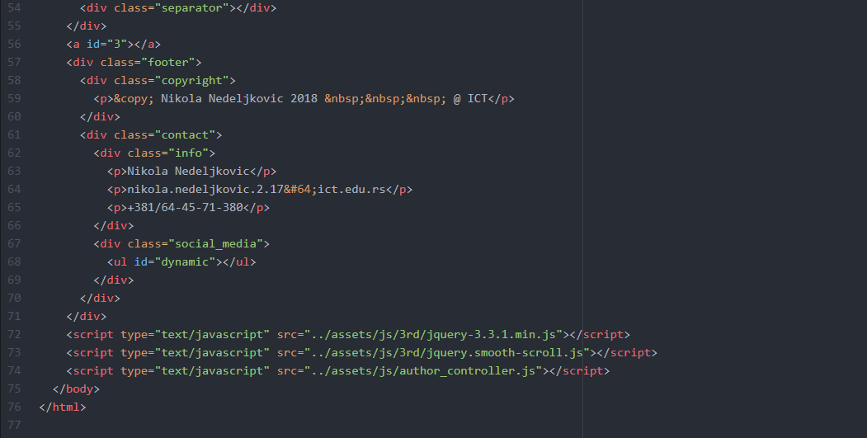

**author_controller.js 🡪 controller for author.html ( JQuery + JS )**

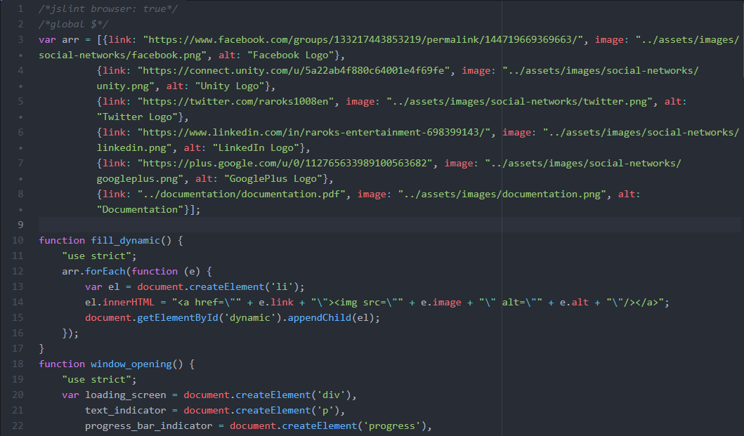

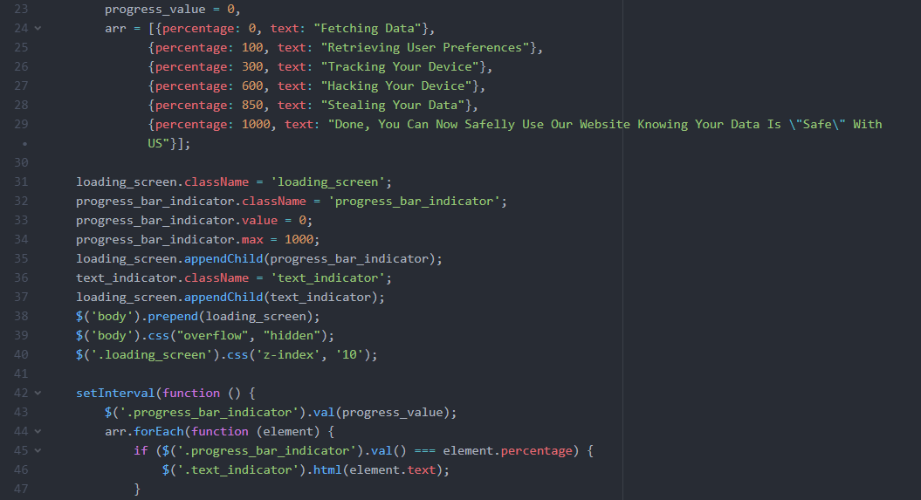

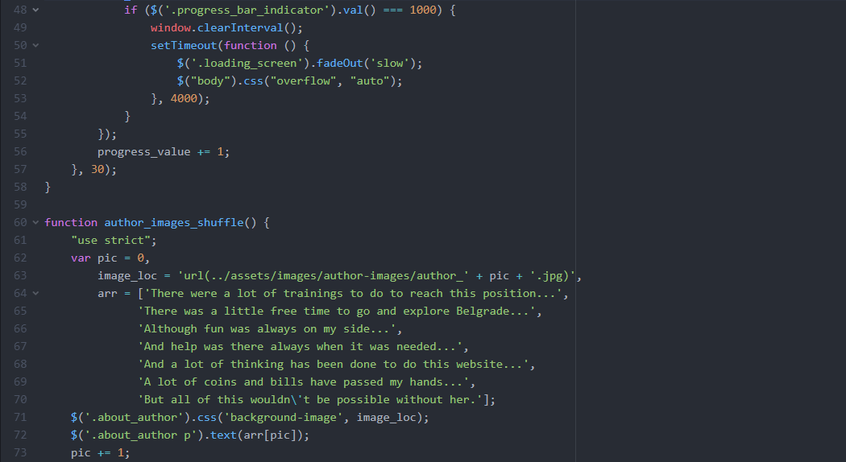

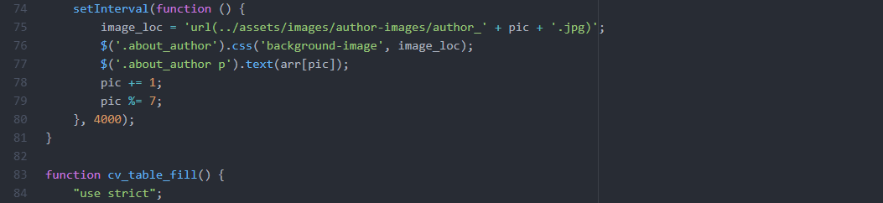

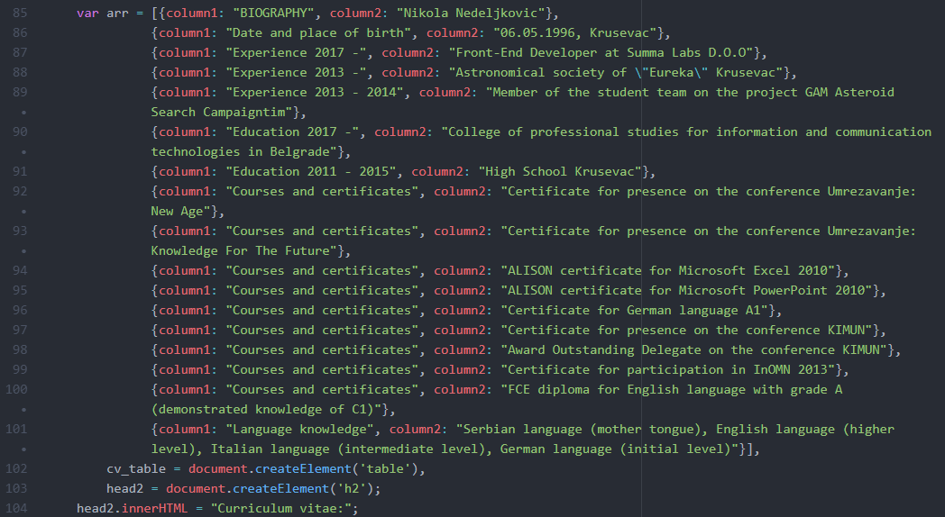

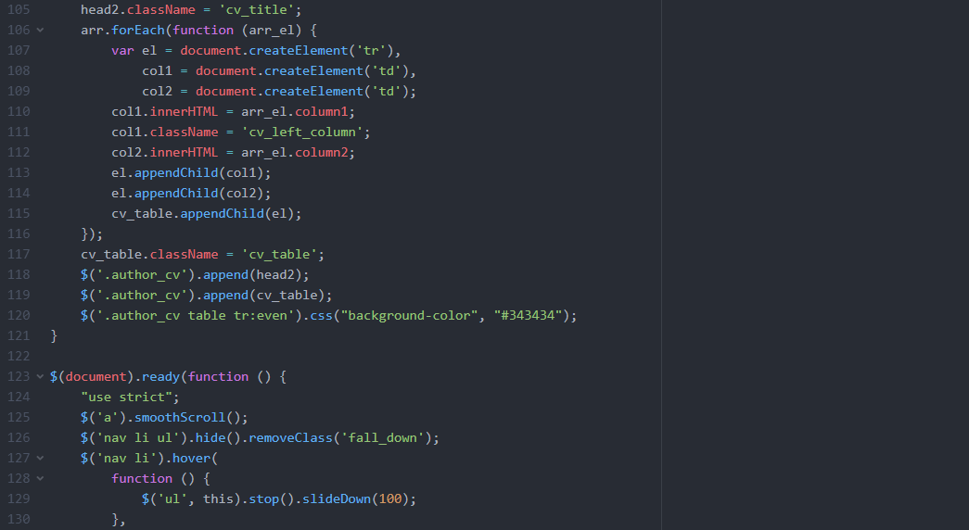

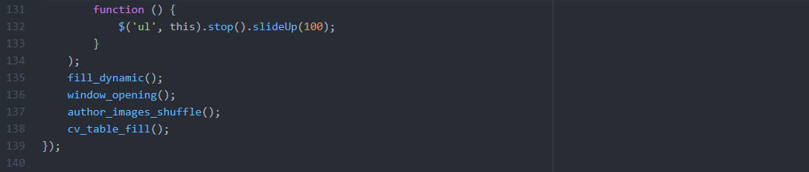

# HIJERARHIJSKI PREGLED

